|  |  |  |  |  |  |  |  |  |  |  |
| --- | --- | --- | --- | --- | --- | --- | --- | --- | --- | --- |
| |  |  |  | | --- | --- | --- | |  |  |  | | МИНОБРНАУКИ РОССИИ | | | | Федеральное государственное бюджетное образовательное учреждение  высшего образования  **«МИРЭА** – **Российский технологический университет»**  **РТУ МИРЭА** | | | | |
| Институт информационных технологий (ИТ) | |
| Кафедра инструментального и прикладного программного обеспечения (ИиППО) | |

|  |  |  |  |
| --- | --- | --- | --- |
| **ОТЧЕТ ПО ПРАКТИЧЕСКИМ РАБОТАМ** | | | |
| **по дисциплине** | | | |
| **«Разработка клиентских частей интернет-ресурсов»** | | | |
| Выполнил студент группы ИКБО-16-19 | | Исаев А-К. В. | |
|  | |  | |
| Принял  *Ассистент* | | Братусь Н.В. | |
| Практические работы выполнены | «___»_______2020 г. | | (подпись студента) | |
| «Зачтено» | «___»_______2020 г. | | (подпись руководителя) | |
|  |  | |  | |

Москва 2020

**Оглавление**

Практическая работа №1: «Введение в HTML, ознакомление со структурой языка, работа с тегами» 4

Цель работы 4

Практическое задание №1: Структура HTML 4

Практическое задание №2: Пустые элементы 6

Практическое задание №3: Ссылки 7

Практическое задание №5: Тег <style> 12

Практическое задание №6: Favicon 14

Практическое задание №7: CSS стили 15

Практическое задание №8: Тег <script> 18

Практическое задание №9: Списки 19

Практическое задание №10: Изображения 22

Практическое задание №11: Элементы формы 25

Практическое задание №12: Теги <video>, <audio> 28

Практическое задание №13: Тег <div> 30

Практическое задание №14: Тег <iframe> 32

Вывод 36

Практическая работа №2 «Фреймы, якоря, ссылки и работа с медиафайлами» 37

Цель работы 37

Практическое задание №1: Тег <frameset> 37

Практическое задание №2: Закладки (якоря) 45

Практическое задание №3: Ссылки 54

Практическое задание №4: Тег <area>: создание фигур 58

Практическое задание №5: Тег <area>: создание карты 59

Практическое задание №6: Теги <progress> и <meter> 61

Практическое задание №7: Тег <canvas> 63

Вывод 64

Практическая работа №3 «Работа с CSS» 65

Практическое задание №1: Встроенный CSS 65

Практическое задание №2: Внутренний CSS 67

Вывод 89

Практическая работа №4: «Работа с внешними таблицами стилей (CSS)» 90

**Практическое задание №1: Работа с внешними таблицами стилей CSS** 90

Практическое задание №2: Работа с внешними таблицами стилей CSS 93

Практическое задание №3: Работа с внешними таблицами стилей CSS 97

Практическое задание №4: Работа с внешними таблицами стилей CSS 102

Практическое задание №5: Работа с внешними таблицами стилей CSS 105

Практическое задание №6: Работа с внешними таблицами стилей CSS 108

Практическое задание №7: Работа с внешними таблицами стилей CSS 112

Практическое задание №8: Работа с внешними таблицами стилей CSS 119

Практическое задание №9: Работа с внешними таблицами стилей CSS 123

Практическое задание №10: Работа с внешними таблицами стилей CSS 131

Практическое задание №11: CSS3-селекторы 136

Вывод 139

# Практическая работа №1: «Введение в HTML, ознакомление со структурой языка, работа с тегами»

Цель работы**:** ознакомиться со структурой языка HTML, научиться создавать HTML-документы, оформлять комментарии в коде, работать с основными тегами языка, добавлять изображения и ссылки на страницы, подключать внешние CSS-файлы и придавать простейшие стили HTML-документам.

## Практическое задание №1: Структура HTML

**Задание:**

1. Создать HTML-документ, содержащий теги <html>, <head>, <meta>, <title>, <body>.
2. Наполнить текстом данный документ, состоящий из 3-х абзацев.

**Описание выполнения задания**

Листинг 1.1.1 – Создание структуры HTML-документа

<!DOCTYPE html> *<!-- Объявление формата документа -->*

<html>

<head> *<!-- Техническая информация о документе -->*

<meta charset="UTF-8"> *<!-- Определяем кодировку символов документа -->*

<title>Практическая 1</title> *<!-- Задаем заголовок документа -->*

</head>

<body> *<!-- Основная часть документа -->*

</body>

</html>

2. Добавление в код 3-х абзацев при помощи тега <p> (Листинг 1.1.2).

Листинг 1.1.2 – Добавление абзацев

<!DOCTYPE html>

<html>

<head>

<meta charset="UTF-8"><!--Определяет кодировку символов документа-->

<title>Практика 1</title><!--Заголовок-->

</head>

<body>

<p>Первый Абзац</p>

<!--Параграф в тексте-->

<p>Второй Абзац</p>

<!--Параграф в тексте-->

<p><a name="third">Третий Абзац</a></p>

<!--Параграф в тексте-->

</body>

</html>

Результат выполнения кода на странице (Рисунок 1.1):

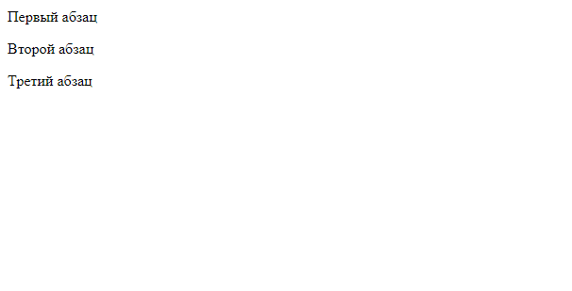

Рисунок 1.1.1 – Результат выполнения кода с созданием 3-х абзацев

## Практическое задание №2: Пустые элементы

**Задание:**

1. Создать HTML-документ с текстом, в котором будут использоваться пустые строки после каждого 2 слова.

**Описание выполнения задания**

Листинг 1.2.1 – Cоздание HTML-документа с текстом и пропуском строк

<!DOCTYPE html>

<html lang="en">

<head>

<meta charset="UTF-8">

<meta name="viewport" content="width=device-width, initial-scale=1.0">

<title>Document</title>

</head>

<body>

<p>Lorem ipsum <br> sit amet <br> consectetur adipisicing <br>elit. Maxime <br>similique, minima<br> nisi cumque

<br>provident beatae

<br>

<!--переход на новую строку-->

rerum suscipit<br> molestias neque<br> sit porro<br> voluptas deleniti <br>praesentium corrupti<br> numquam

nesciunt<br> quos veniam

<br>

doloremque!

<br> </p>

</body>

</html>

Результат выполнения кода на странице (Рисунок 1.2.1)

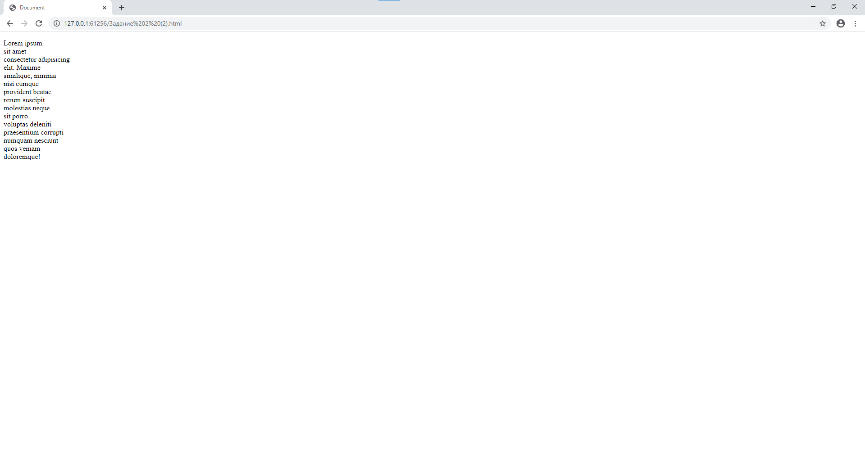

Рисунок 1.2.1 – Результат выполнения кода на странице

## Практическое задание №3: Ссылки

**Задание:**

1. Создать HTML-документ, содержащий ссылки на 10 сайтов. Пять ссылок оформить курсивом, остальную часть жирным и обычным шрифтом.

**Описание выполнения задания**

Листинг 3.1 – Создание HTML-документа содержащий 10 ссылок сайтов 5 из которых оформлены курсивом, 3 выделены жирным шрифтом, 2 никак не изменены

<!DOCTYPE html>

<html lang="en">

<head>

<meta charset="UTF-8">

<meta name="viewport" content="width=device-width, initial-scale=1.0">

<title>Document</title>

</head>

<body>

<ul>

<!--Задание списка ненумерованного-->

<li><a href="https://vk.com/feed"><i>Вконаткте </i></a></li>

<!--элемент списка с содержанием ссылки-->

<li><a href="https://dwstroy.ru/stail/plaginy-rasshireniya/emmet-shpargalka/"><i>Помощь с плагином Emmet</i></a>

</li>

<li><a href="https://qna.habr.com/q/286711"><i>Habr</i></li>

<li><a href="http://htmlbook.ru/samhtml/ssylki"><i>HTML ссылки</i></li>

<li><a href="http://htmlbook.ru/samhtml/ssylki/absolyutnye-i-otnositelnye-ssylki"><i>Виды ссылок</i></li>

<li><a href="https://javarush.ru/tasks/com.javarush.task.task07.task0726">Javarush</li>

<li><a href="https://naruto.fandom.com/ru/wiki/Саске_Учиха"><b>Fandom</b></li>

<li><a href="https://ru.wikipedia.org/wiki/Кража_из_Гард-Мёбль"><b>Кража из Кража из Гард-Мёбль</b></li>

<li><a href="http://htmlbook.ru/samhtml/ssylki"><b>Помощь по ссылкам</b></li>

<li><a href="http://htmlbook.ru/samhtml/ssylki"><b>Ещё ненмого помощи по ссылкам</b></li>

<!--СДЕЛАТЬ ССЫЛКИ ОСМЫСЛЕННЫМИ-->

</ul>

</body>

</html>

Результат выполнения кода на странице (Рисунок 1.3.1)

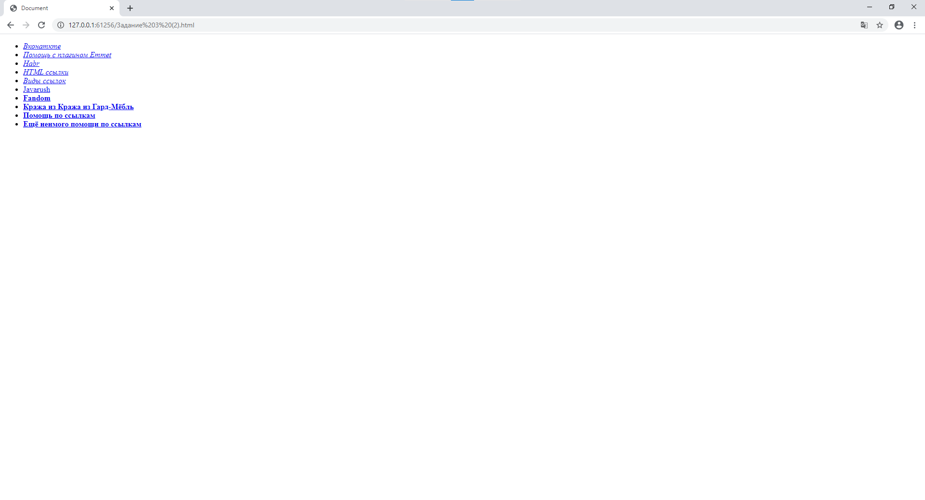

Рисунок 1.3.1 – Результат выполнения кода на странице

**Практическое задание №4: Комментарии**

**Задание:**

1. Закомментировать теги в созданных ранее в Практических заданиях №1-3 HTML-документах с описанием назначения каждого тега.

**Описание выполнения задания**

Листинг 1.4.1 – Комментарии к 1 заданию

<!DOCTYPE html> *<!-- Объявление формата документа -->*

<html>

<head> *<!-- Техническая информация о документе -->*

<meta charset="UTF-8"> *<!-- Определяем кодировку символов документа -->*

<title>Практическая 1</title> *<!-- Задаем заголовок документа -->*

</head>

<body> *<!-- Основная часть документа -->*

</body>

</html>

Листинг 1.4.2 – Комментарии ко 2 заданию

<!DOCTYPE html>

<html>

<head>

<meta charset="UTF-8"><!--Определяет кодировку символов документа-->

<title>Практика 1</title><!--Заголовок-->

</head>

<body>

<p>Первый Абзац</p>

<!--Параграф в тексте-->

<p>Второй Абзац</p>

<!--Параграф в тексте-->

<p><a name="third">Третий Абзац</a></p>

<!--Параграф в тексте-->

</body>

</html>

Листинг 1.4.3 – Комментарии

<!DOCTYPE html>

<html lang="en">

<head>

<meta charset="UTF-8">

<meta name="viewport" content="width=device-width, initial-scale=1.0">

<title>Document</title>

</head>

<body>

<ul>

<!--Задание списка ненумерованного-->

<li><a href="https://vk.com/feed"><i>Вконаткте </i></a></li>

<!--элемент списка с содержанием ссылки-->

<li><a href="https://dwstroy.ru/stail/plaginy-rasshireniya/emmet-shpargalka/"><i>Помощь с плагином Emmet</i></a>

</li>

<li><a href="https://qna.habr.com/q/286711"><i>Habr</i></li>

<li><a href="http://htmlbook.ru/samhtml/ssylki"><i>HTML ссылки</i></li>

<li><a href="http://htmlbook.ru/samhtml/ssylki/absolyutnye-i-otnositelnye-ssylki"><i>Виды ссылок</i></li>

<li><a href="https://javarush.ru/tasks/com.javarush.task.task07.task0726">Javarush</li>

<li><a href="https://naruto.fandom.com/ru/wiki/Саске_Учиха"><b>Fandom</b></li>

<li><a href="https://ru.wikipedia.org/wiki/Кража_из_Гард-Мёбль"><b>Кража из Кража из Гард-Мёбль</b></li>

<li><a href="http://htmlbook.ru/samhtml/ssylki"><b>Помощь по ссылкам</b></li>

<li><a href="http://htmlbook.ru/samhtml/ssylki"><b>Ещё ненмого помощи по ссылкам</b></li>

<!--СДЕЛАТЬ ССЫЛКИ ОСМЫСЛЕННЫМИ-->

</ul>

</body>

</html>

## Практическое задание №5: Тег <style>

**Задание:**

1. Создать новый HTML-документ, состоящий из 3-х абзацев. Примените тег <style> в этом документе. В каждом абзаце используйте различные атрибуты тега <style>.

**Описание выполнение задания**

Листинг 1.5.1 **–** Создание HTML-документа состоящего из 3-х абзацев с применением тега <style>

<!DOCTYPE html>

<html lang="en">

<head>

<meta charset="UTF-8">

<meta name="viewport" content="width=device-width, initial-scale=1.0">

<title>Document</title>

<link rel="icon" href="icon.jpg">

</head>

<body>

<p style="background-color:aqua">Lorem ipsum dolor sit amet consectetur adipisicing elit. Commodi asperiores ipsa

quis sapiente rem porro

illo ab?

Inventore excepturi distinctio debitis doloremque nihil sint omnis eaque in, iure vitae dicta ut, perferendis

ipsam sapiente molestiae, magni dignissimos earum harum. Nam labore modi ut excepturi accusantium numquam minima

vero amet assumenda.</p>

<p style="font-style:italic">Lorem ipsum dolor sit amet, consectetur adipisicing elit. Nostrum error repudiandae eos

eius dolor

aliquam,

facilis quo quasi exercitationem iure, commodi soluta, perferendis nobis eligendi voluptatum! Nihil tempora

voluptatem expedita nesciunt architecto dicta vitae voluptas, recusandae, sequi consectetur distinctio hic in.

Quae dolores eos perferendis non, esse commodi assumenda consequatur!</p>

<p font style="color: #FF0FFF">Lorem ipsum dolor sit amet, consectetur adipisicing elit. Temporibus pariatur vitae

omnis adipisci fugit

sint

velit esse? Facilis veritatis molestiae doloremque optio, ratione nihil iusto culpa! Quos autem ullam error

doloribus fugiat quasi, consectetur praesentium voluptatibus officiis sed facere nemo quod aspernatur deleniti

obcaecati adipisci nobis vero nam sunt corporis!</p>

</body>

</html>

Результата выполнения кода на странице (Рисунок 1.5.1)

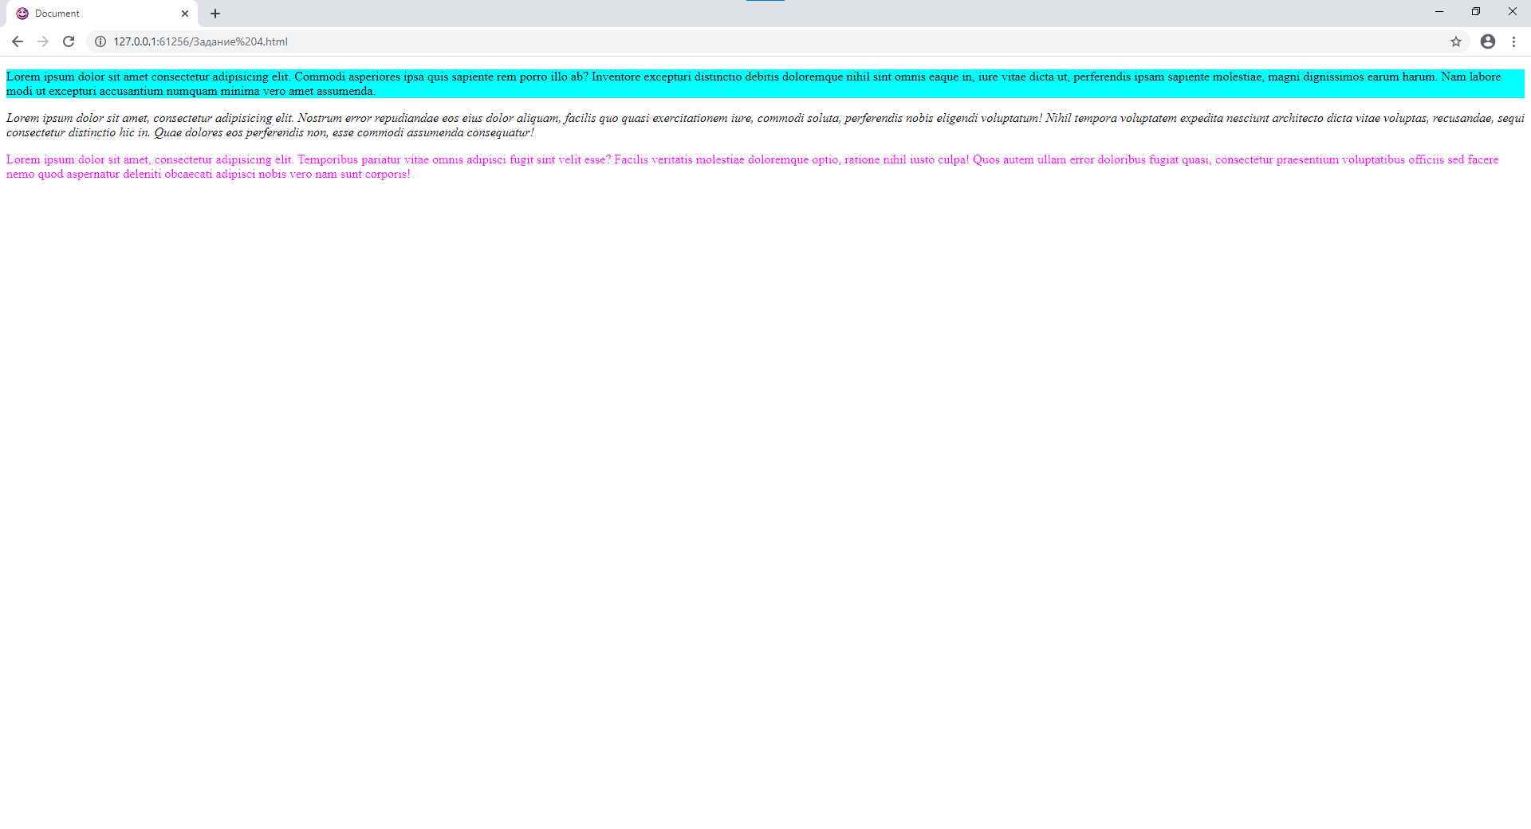

Рисунок 1.5.1 – Результат выполнения кода на странице

## Практическое задание №6: Favicon

**Задание:**

1. Создать новый HTML-документ с использованием фaвиконки, отображающей содержание созданного документа. Используйте изображение или gif-анимацию по тематике созданного документа

**Описание выполнения задания**

Листинг 1.6.1 – Создание HTML – документа с использованием фавиконки с использованием картинки по тематике созданного документа

<!DOCTYPE html>

<html>

<head>

<title>Пракитика 1(5)</title>

<link rel="shortcut icon" href="https://lh3.googleusercontent.com/SBSUmceZFTvsY9kLw8wugL7u8uNG3kS2jKxNOoWi_j-QxmoaR_7HqmNhy8T6h-C6PlpGmA=s85">

</head>

<body>

<h1 align="center" style="color:red">Иллюстрация ракеты</h1>

<br>

<t align="left" style="font-size: 1.5em">

Ракета - летательный аппарат, двигающийся в пространстве за счёт действия

реактивной тяги, возникающей только вследствие отброса части собственной массы (рабочего тела)

аппарата и без использования вещества из окружающей среды.

</t>

<p align="center"> <img src="https://cdn.icon-icons.com/icons2/2546/PNG/512/rocket_shuttle_space_icon_152266.png"> </p>

</body>

</html>

Результат работы кода на странице (Рисунок 1.6.1)



Рисунок 1.6.1 – Фавиконка использованная для создания документа

Результат работы кода на странице (Рисунок 1.6.2)

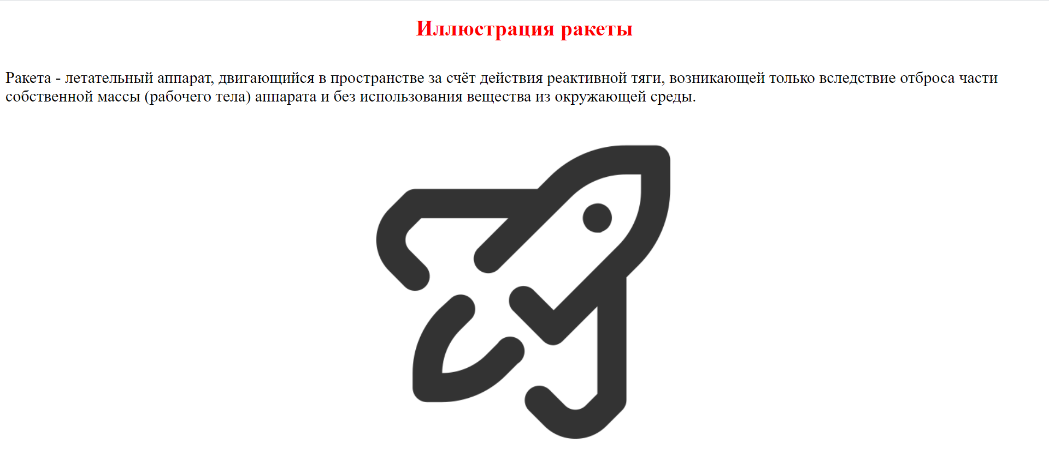

Рисунок 1.6.2 – Результат работы кода на странице

## Практическое задание №7: CSS стили

**Задание:**

1. Создать CSS файл style.css.
2. Создать новый HTML-документ с подключением стиля CSS-файла. Заполните текстом HTML-документ с применением тегов оформления заголовков. Задайте стиль этих заголовков в файле style.css.

**Описание выполнения задания**

Листинг 1.7.1 – Создание CSS документа со стилями заголовков

h1{

color: #f1f100;

font-size: 115%;

text-align: center;

background-color: #000fff;

}

h2{

color: indianred;

font-size: 250%;

text-align: left;

background-color: navy;

}

p {

color: orchid;

font-size: 1em;

text-align: right;

background-color: mediumturquoise;

}

Листинг 1.7.2 – Создание HTML-документа с подключением стиля CSS файла

<!DOCTYPE html>

<html lang="en">

<head>

<meta charset="UTF-8">

<meta name="viewport" content="width=device-width, initial-scale=1.0">

<title>Document</title>

<link rel="icon" href="icon.jpg">

<link rel="stylesheet" type="text/css" href="style.css">

</head>

<body>

<h1>Hello</h1>

<h2>World</h2>

<p>Lorem ipsum dolor sit amet consectetur adipisicing elit. Ex earum aut nisi aliquid atque ea aspernatur

voluptatibus aperiam explicabo praesentium illum sequi quasi officia, nesciunt similique quisquam? Aperiam et

magnam fugit quo voluptatem impedit perspiciatis deleniti autem nobis, quaerat, hic consequuntur esse doloremque

maxime perferendis. Totam perspiciatis ut officia temporibus ducimus, unde, velit dicta ipsa dolor cumque saepe

ipsum ullam hic ex ratione aliquid eos. Suscipit doloremque reprehenderit, dignissimos nisi doloribus blanditiis

debitis, necessitatibus et dolores impedit incidunt magnam est non quam atque corrupti facere assumenda corporis

soluta fuga quisquam eveniet harum! Amet quibusdam saepe totam quia fugit, aperiam corrupti.</p>

</body>

</html>

Результат выполнения кода на странице (Рисунок 1.7.1)

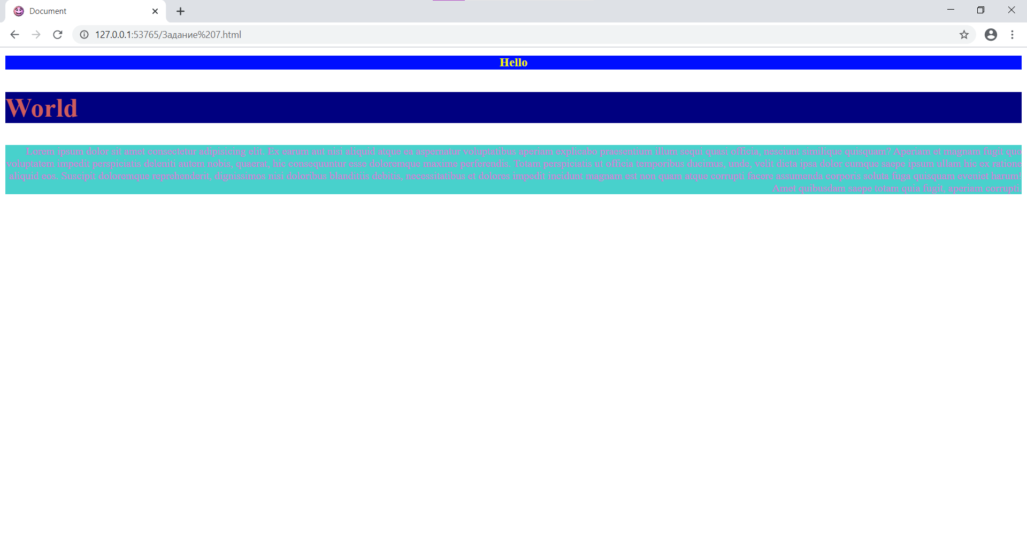

Рисунок 1.7.1 – Результат выполнения кода на странице

## Практическое задание №8: Тег <script>

**Задание:**

1. Создать новый HTML-документ, который будет включать в себя кнопку (дайте ей название) и тег <script>, который будет включать в себя функцию, отвечающую за появление всплывающего окна в браузере (при нажатии на кнопку) с вашим сообщением или словом. Добавьте CSS-стиль кнопке.

**Описание выполнения задания**

Листинг 1.8.1 – Создание HTML-документа с включением кнопки, тега <script> и добавления CSS-стилей кнопке

<!DOCTYPE html>

<html>

<head>

<title>Кнопочка</title>

</head>

<body>

<p align="center"><button id="button"

style="width: 300px; height: 100px; background: pink ; color: black; font-size: 150%">Кнопка</button></p>

<script>

button.onclick = function () {

alert('Не нажимайте больше на кнопку!');

};

</script>

</body>

</html>

Результат работы кода на странице (Рисунок 1.8.1)

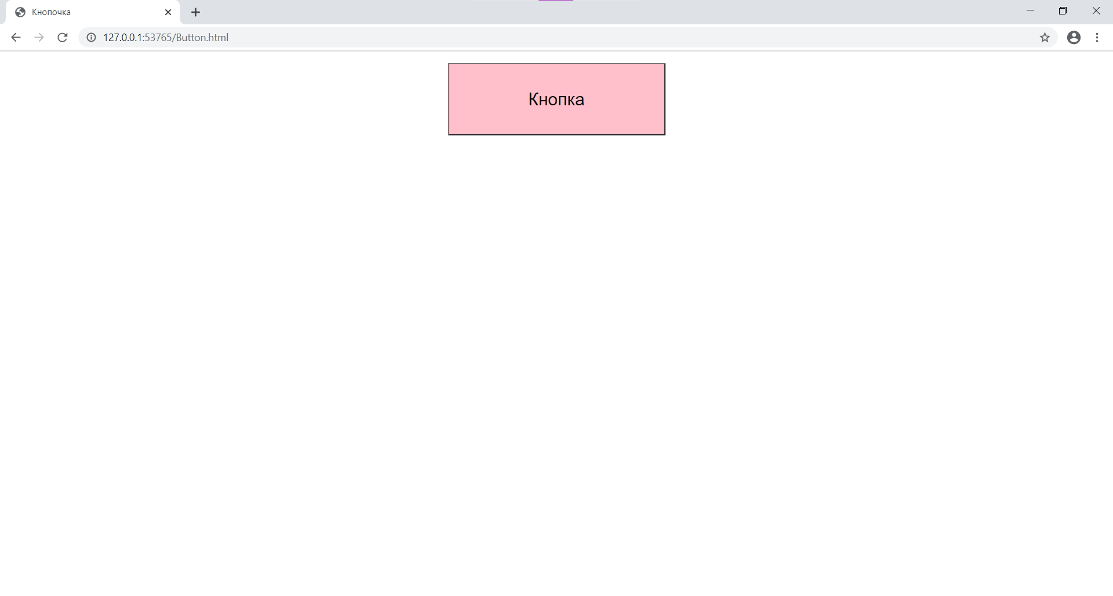

Рисунок 1.8.1 – Результат работы кода на странице

Результат работы кода при нажатии на кнопку (Рисунок 1.8.2)

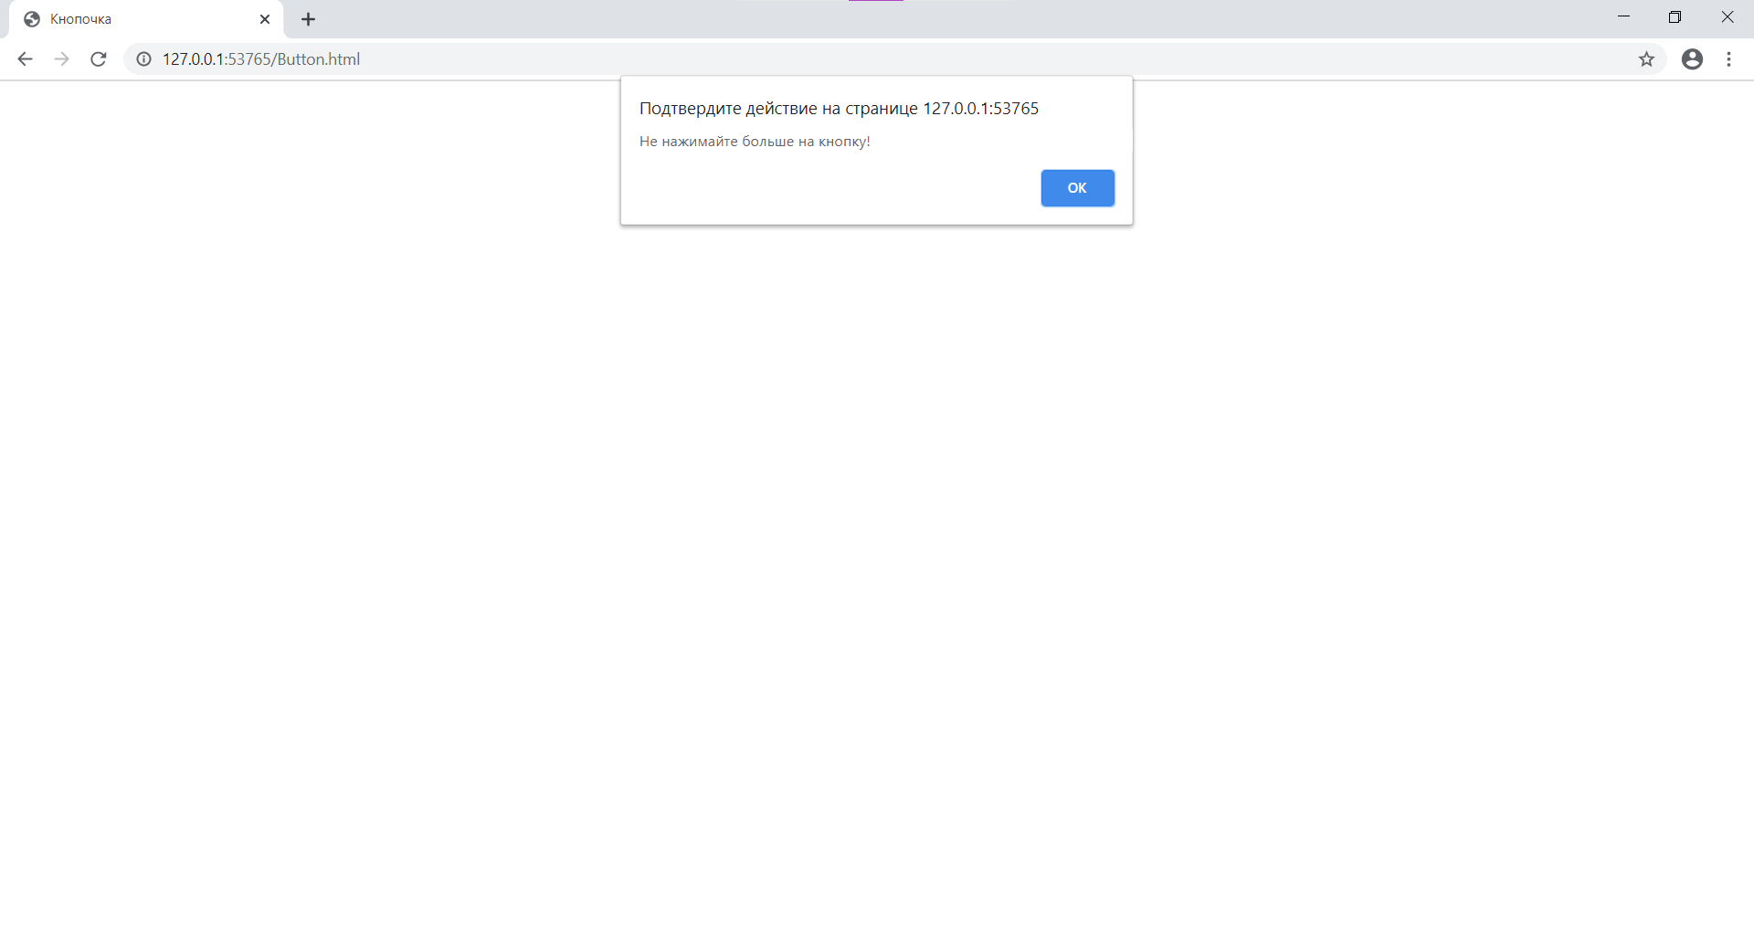

Рисунок 1.8.2 – Результат работы кода на странице при нажатии на кнопку

## Практическое задание №9: Списки

**Задание:**

1. Создать новый HTML-документ с использованием списков. Внесите в список 10 элементов для нумерованного и 10 элементов для маркированного списков, применяя к нумерованному списку различные значения атрибута type.

**Описание выполнения задания**

Листинг 1.9.1 – Создание HTML-документа с использованием нумерованного и маркированного списков

<!DOCTYPE html>

<html lang="en">

<head>

<meta charset="UTF-8">

<meta name="viewport" content="width=device-width, initial-scale=1.0">

<title>Document</title>

</head>

<body>

<style type="text/css">

ol{

font-style: italic;

font-size: 2em;

background-color: aqua;

padding-left:50px;

text-align: center;

top: 100px;

left: 200px;

width: 400px;

margin-right: 200px;

margin: auto;

border: solid black;

}

</style>

<ol>

<li>lorem</li>

<li>lorem</li>

<li>lorem</li>

<li>lorem</li>

<li>lorem</li>

<li>lorem</li>

<li>lorem</li>

<li>lorem</li>

<li>lorem</li>

<li>lorem</li>

</ol>

</body>

</html>

Результат работы кода на странице (Рисунок 1.9.1)

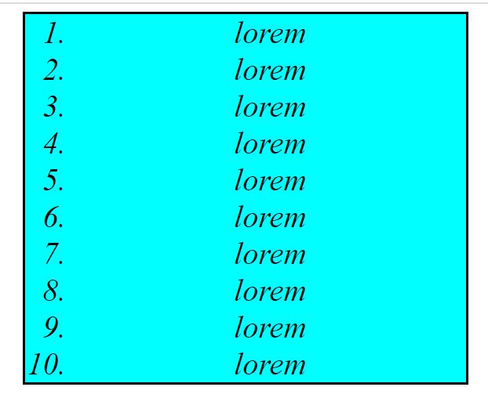

Рисунок 1.9.1 – Результат работы кода на странице

## Практическое задание №10: Изображения

**Задание:**

1. Создать новый HTML-документ. Добавьте 5 изображений и сделайте так, чтобы при нажатии на них осуществлялся переход на тематические этим картинкам сайты. Сделайте разные размеры изображений.

**Описание выполнения задания**

Листинг 1.10.1 – Создание HTML-документа с добавлением 5 изображений при нажатии на которые осуществляется переход на тематические этим картинкам сайты

<!DOCTYPE html>

<html lang="en">

<head>

<meta charset="UTF-8">

<title>Document</title>

</head>

<body>

<a href="https://ruspekh.ru/events/otkrylos-vestminsterskoe-abbatstvo"><img src="https://ruspekh.ru/images/articles/3085/2019-02-27-430_13759-1_022816.jpg" alt="" width=450px height="500px"></a>

<a href="https://ru.wikipedia.org/wiki/Jack_Daniel’s"><img src="https://pbs.twimg.com/media/DhHQpTPUYAAzYDB.jpg:large" alt="" width="350px" height="400px"></a>

<a href="https://ru.wikipedia.org/wiki/%D0%93%D0%BE%D1%80%D0%B0"><img src="https://klike.net/uploads/posts/2019-11/1574605225_22.jpg" alt="" width="300px" height="300px"></a>

<a href="https://flor2u.ru/?utm_campaign=cveti_cel_msk_%D1%86%D0%B5%D0%BD%D1%82%D1%80&utm_medium=cpc&utm_source=yandex_cpc&utm_content=cvety_test22_26634957_premium_1_3549715201&utm_term=%D1%86%D0%B2%D0%B5%D1%82%D1%8B&yclid=5602041273233207548"><img src="https://im0-tub-ru.yandex.net/i?id=ba30f088a0eb579c791a4d2d59e2e073&n=13" alt="" width = "250px" height="200px"></a>

<a href="https://fishki.net/tag/koty/" ><img src="https://im0-tub-ru.yandex.net/i?id=8166e2075fb7de465fbbb67b7dd45482&n=13" alt="" width = "150px" height="150px"></a>

</body>

</html>

Результат работы кода на странице (Рисунок 1.10.1)

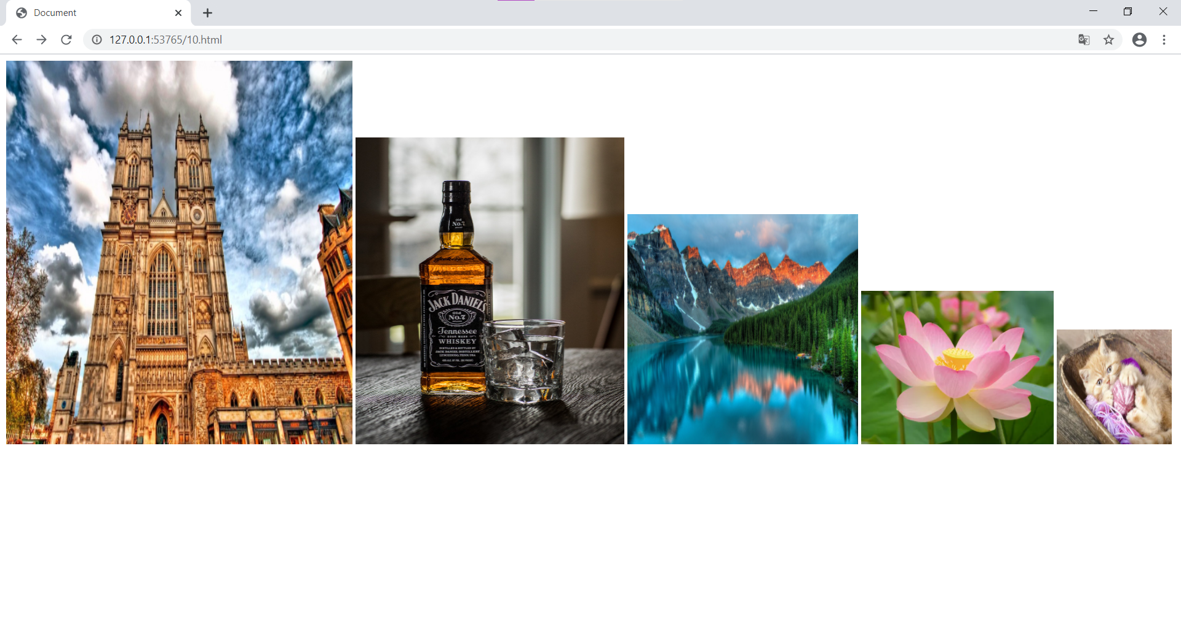

Рисунок 1.10.1 – Результат работы кода на странице

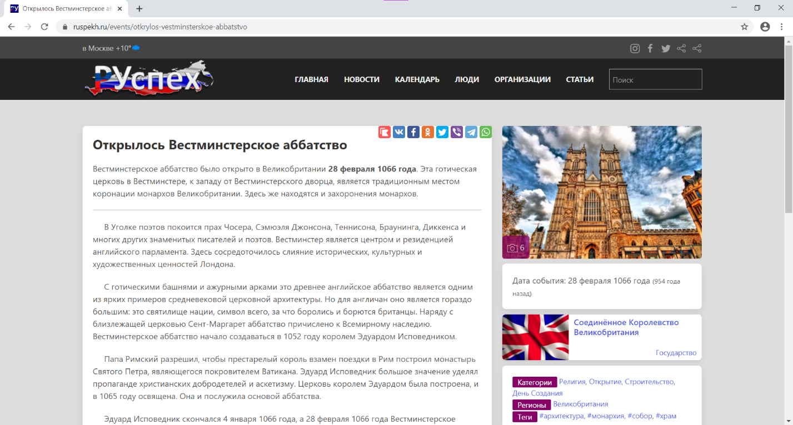Результат работы кода при нажатии на 1 картинку (Рисунок 1.10.2)

Рисунок 1.10.2 – Результат работы кода при нажатии на 1 картинку

## Практическое задание №11: Элементы формы

**Задание:**

1. Создать новый HTML-документ с формой для регистрации, которая должна включать в себя выпадающее меню, переключатели, флажки, текстовые поля (ФИО, Телефон, E-mail, Пароль).

**Описание выполнения задания**

Листинг 1.11.1 – Создание HTML-документа с формой для регистрации

<DOCTYPE html>

<html>

<head>

<style>

</style>

<meta charset = "UTF-8">

<link href="dopstyle.css" rel="stylesheet" media="screen">

<title>

login

</title>

</head>

<body>

<form name="f1" method="get" action="enter_data.php">

<input name="link" type="hidden" value="index.php" />

ФИО: <br />

<input name="login" type="text" size="25" maxlength="30" value="" placeholder="Введите ФИО"/> <br />

Телефон: <br />

<input name="login" type="text" size="25" maxlength="30" value="" placeholder="Введите телефон"/> <br />

Email: <br />

<input name="login" type="text" size="25" maxlength="30" value="" placeholder="Введите E-Mail"/> <br />

Пароль: <br />

<input name="pd" type="password" size="25" maxlength="30" value="" placeholder="Введите пароль" /> <br />

<label>

<input type="radio" name="sex" value="мужской">мужской

<div class="radio-control male"></div>

</label>

<label>

<input type="radio" name="sex" value="женский">женский

<div class="radio-control female"></div>

</label>

<input name="remember" type="checkbox" value="yes" /> Получать рассылку на Ваш e-mail <br />

</form>

<input type="button" value="Регистрация">

<div class="top-menu">

<ul>

<li>

<a href="#">Другие разделы сайта</a>

<ul>

<li><a href="https://rus-songs.ru/tekst-pesni-aleksandr-rybak-a-mozhet-mozhet-byt/">А может быть сможем?</a></li>

<li><a href="9.html">Переход на другую задачу</a></li>

<li><a href="10.html">Ну или на третью</a></li>

</ul>

</li>

</ul>

</div>

</body>

</html>

Результат работы кода на странице (Рисунок 1.11.1)

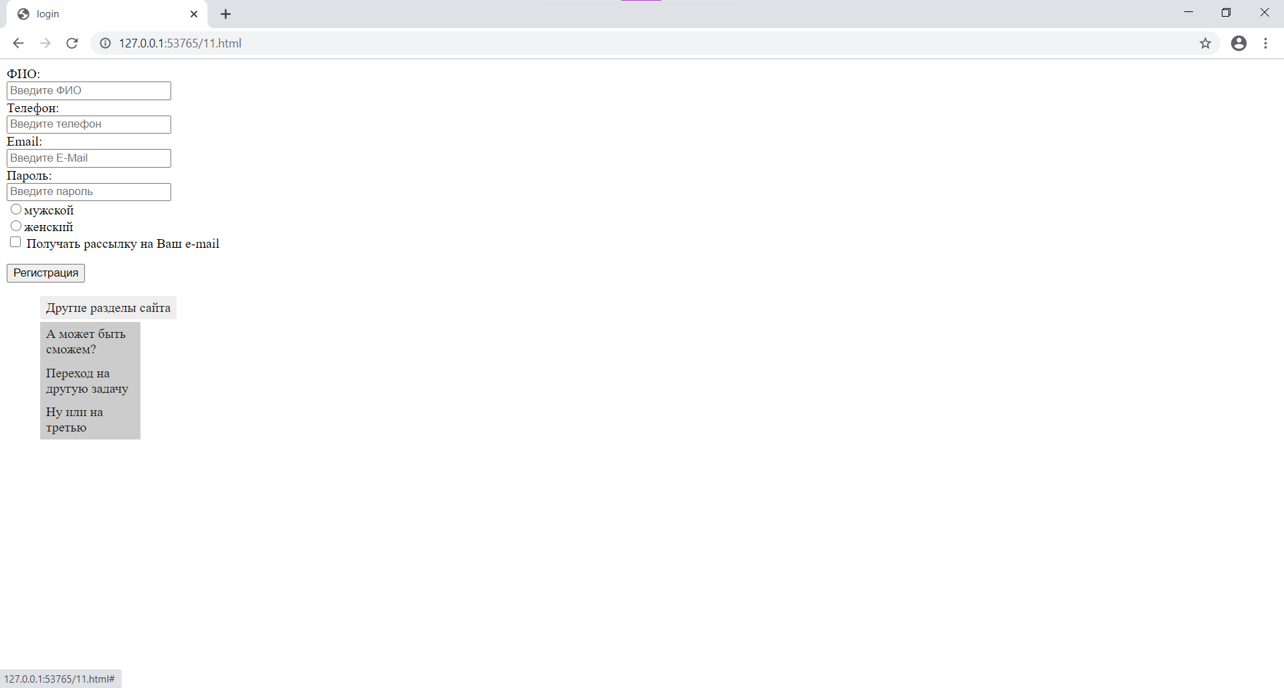

Рисунок 1.10.1 – Результат работы кода на странице

## Практическое задание №12: Теги <video>, <audio>

**Задание:**

1. Создать новый HTML-документ. Внесите текстовую информацию с описанием содержания аудио и видео. Добавьте видео- и аудиофайлы с возможностью управления проигрыванием. Медиа-контент должен быть одной тематики.

**Описание выполнения задания**

Листинг 1.12.1 – Создание HTML-документа с использованием тегов <audio> и <video>

<!DOCTYPE html>

<html lang="en">

<head>

<meta charset="UTF-8">

<title>Title</title>

<h3>Video</h3>

<video width="400" height="300" controls="controls" poster="icon.jpg"><source src = "media/video.mp4.mp4" type ="video/mp4"></video>

<h3>Audio</h3>

<audio controls> <source src ="media/gimn.mp3.mp3" type = "audio/mp3"></audio>

</head>

<body>

</body>

</html>

Результат работы кода на странице (Рисунок 1.12.1)

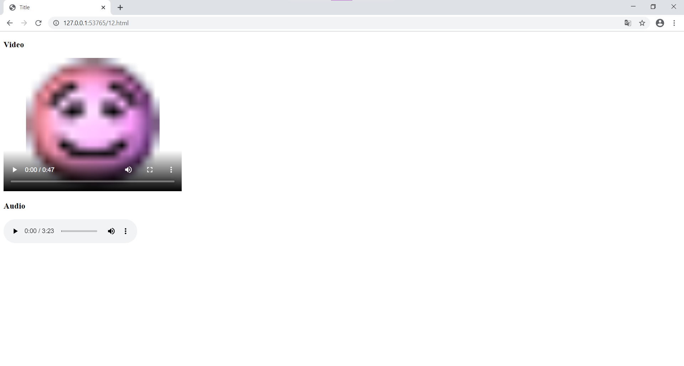

Рисунок 12.1 – Результат работы кода на странице

## Практическое задание №13: Тег <div>

**Задание:**

1. Создать новый HTML-документ с использованием нескольких блочных элементов и добавлением к ним атрибута class для последующего задания стиля блоков.

**Описание выполнения задания**

Листинг 1.13.1 – Создание HTML-документа с использованием тега <div> с добавлением атрибута class

<!DOCTYPE html>

<html lang="en">

<head>

<meta charset="UTF-8">

<title>Title</title>

<link rel="stylesheet" href="styles.css">

<div class = "hehe">Lorem ipsum dolor sit amet, consectetur adipisicing elit. Ad commodi consectetur consequatur cupiditate dolores illo laboriosam nam non, numquam odit pariatur placeat repellendus similique sit soluta tenetur ut vero vitae!</div>

<div class = "hohoh">Lorem ipsum dolor sit amet, consectetur adipisicing elit. Accusantium, blanditiis commodi corporis deserunt dolorum eaque est hic incidunt labore nostrum perspiciatis, quo quod, rerum sint veniam. Animi hic sapiente sint!</div>

<div class = "hoho">Lorem ipsum dolor sit amet, consectetur adipisicing elit. Ab dolor, dolore earum illo inventore neque placeat quidem quos tempore ut veniam, vitae? Aliquam culpa libero perspiciatis, praesentium quis similique voluptatem.</div>

</head>

<body>

</body>

</html>

Листинг кода 1.13.2 – CSS стили

.hehe {

position: fixed;

width:200px;

left:20px;

margin:10px;

padding:10px;

border:4 px solid black;

background: #00FF00FF;

}

.hohoh{

position: fixed;

left: 175px;

top:150px;

width:400px;

margin:10px;

padding:10px;

border: 3px solid black;

background: #AA0AF1;

}

.hoho{

position:fixed;

left:350px;

top:240px;

width: 350px;

margin:10px;

padding:10px;

border: 2px solid black;

background: #AAAAAA;

}

Результат работы программы на странице (Рисунок 1.13.1)

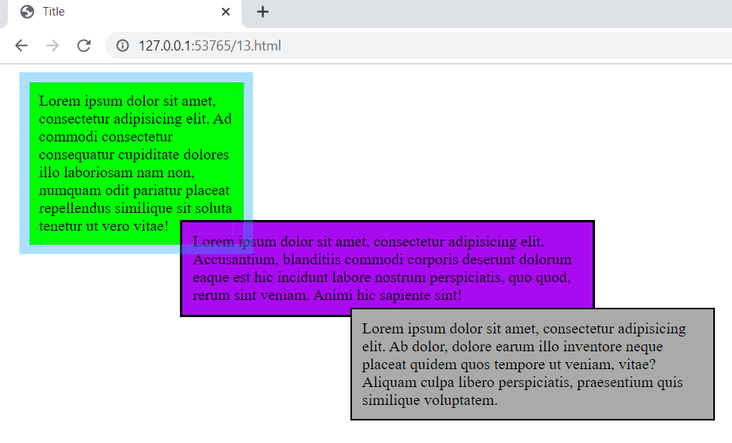

Рисунок 1.13.1 – Результат работы программы на странице

## Практическое задание №14: Тег <iframe>

**Задание:**

1. Создать HTML-страницу и загрузить, используя тег <iframe>, второй созданный и заполненный информацией HTML-документ. Дополнительно применить к плавающему фрейму атрибуты align, frameborder, height, width, marginheight, marginwidth, scrolling.

**Описание выполнения задания**

Листинг 1.14.1 – Cоздание HTML-документа с использованием тега <iframe>и атрибутами align, frameborder, height, width, marginheight, marginwidth, scrolling

<!DOCTYPE html>

<html lang="en">

<head>

<meta charset="UTF-8">

<title>Title</title>

<iframe src ="12.html" width ="650px" height="500px" align="center" frameborder="5px" style="border:2px solid black" marginheight="10" marginwidth="10" scrolling="auto"></iframe>

</head>

<body>

</body>

</html>

Листинг 1.14.2 – Cоздание HTML-документа к которому идет обращение в теге <iframe>

<!DOCTYPE html>

<html lang="en">

<head>

<meta charset="UTF-8">

<title>Title</title>

<h3>Video</h3>

<video width="400" height="300" controls="controls" poster="icon.jpg"><source src = "media/video.mp4.mp4" type ="video/mp4"></video>

<h3>Audio</h3>

<audio controls> <source src ="media/gimn.mp3.mp3" type = "audio/mp3"></audio>

</head>

<body>

</body>

</html>

Результат работы кода на странице (Рисунок 1.14.1)

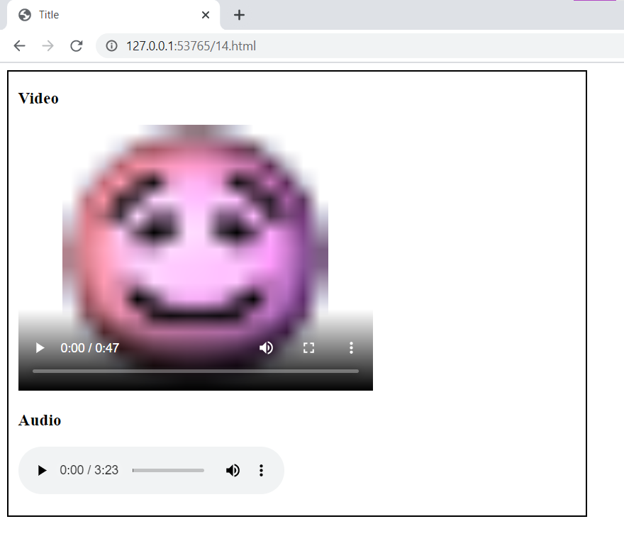

Рисунок 1.14.1 – Результат работы кода на странице

## Вывод

В результате выполнения данной практической работы были изучены структура языка HTML, создание HTML-документа, оформление комментариев в коде, работа с основными тегами языка, добавление изображений и ссылок на страницы, подключение внешнего CSS-файла и простейшие стили HTML-документа.

# Практическая работа №2 «Фреймы, якоря, ссылки и работа с медиафайлами»

Цель работы: ознакомиться c фреймами, научиться работать с якорями, создавать HTML-страницу, содержащую ссылки внутри страницы, изучить теги <area>, <canvas>, <progress>, <meter>.

## Практическое задание №1: Тег <frameset>

**Задание:**

1. Создать, используя тег <frameset>, HTML-страницу, которая содержит три фрейма: для заголовка, меню и контента веб-страницы.

Минимальные требования:

* В меню не менее 3-х пунктов
* Задать оформление меню
* Все страницы с контентом должны содержать в себе заголовки, абзацы текста, изображения (gif-анимации), аудио-/видеоконтент
* Все страницы должны быть оформлены в едином стиле (при помощи подключения внешнего файла .css)

Листинг 2.1.1 – HTML-документ (mainPage.html)

<!DOCTYPE HTML>

<html>

<head>

<meta http-equiv="Content-Type" content="text/html; charset=utf-8">

<title>Тег FRAMESET</title>

<link rel="stylesheet" href="styles/styles.css">

</head>

<frameset rows="80,*" cols="*" frameborder = "0",

framespacing = "5px">

<frame src="header.html" name="topFrame" scrolling="no" noresize>

<frameset cols="150,*">

<frame src="menu.html" name="leftFrame" scrolling="no" noresize>

<frame src="content/1.html" name="mainFrame">

</frameset>

</frameset>

</html>

Листинг 2.1.2 – HTML-документ (menu.html)

<!DOCTYPE html>

<html lang="en">

<head>

<meta charset="UTF-8">

<link rel="stylesheet" href="styles/styles.css">

<title>menu</title>

<script>

function is1() {

window.open("mainPage.html", 'CONTENT')

}

function is2() {

window.open("content/2.html", 'mainFrame')

}

function is3() {

window.open("http://vm-2.mozello.com/novosti/params/post/2227392/matematicheskij-analiz-2-semestr", 'mainFrame')

}

function is4() {

window.open("content/12.html", 'mainFrame')

}

function is5() {

window.open("11.html", 'mainFrame')

}

</script>

</head>

<body>

<menu label="Файл">

<button type="button" onclick="is1()">Главная</button>

<button type="button" onclick="is2()">Мемы</button>

<!--<button type="button" onclick="is3()">Математика</button>-->

<button type="button" onclick="is4()">Отдых</button>

<button type="button" onclick="is5()" target =" mainFrame">Работа</button>

</menu>

</body>

</html>

Листинг 2.1.3 – HTML-документ (header.html)

<!DOCTYPE html>

<html lang="en">

<head>

<meta charset="UTF-8">

<title>Header</title>

<link rel="stylesheet" href="styles/styles.css">

</head>

<body>

<h3>Чилл РТУ</h3>

</body>

</html>

Листинг 2.1.4 – HTML-документ (content/1.html)

<!DOCTYPE html>

<html lang="en">

<head>

<meta charset="UTF-8">

<title> Контент</title>

<link rel="stylesheet" type ="text/css" href="../styles/styles.css">

</head>

<body>

<p class = "mirea"><img src="../img/rtu.jpg" alt="" width = 250px, height="150px"></p>

<h3>Здесь вы можете поинтересоваться теоритическим наполнением сайта</h3>

<br>

<br>

<br>

<pr></pr>

</body>

</html>

Листинг 2.1.5 – HTML-документ (content/2.html)

<!DOCTYPE html>

<html lang="en">

<head>

<meta charset="UTF-8">

<title>memes</title>

<link rel="stylesheet" href="../styles/styles.css">

</head>

<body>

<a href="../mainPage.html",><img src="../img/back.jpg" alt="" width = "250px", height = "200px"></a>

<a href="https://habr.com/ru/flows/develop/"><img src="../img/news.jpg" alt="" width = "250px", height = "200px"></a>

<a href="http://vm-2.mozello.ru/",><img src="../img/why.jpg" alt="" width = "250px", height = "200px"></a>

</body>

</html>

Листинг 2.1.5 – HTML-документ (content/3.html)

<!DOCTYPE html>

<html lang="en">

<head>

<meta charset="UTF-8">

<title>memes</title>

<link rel="stylesheet" href="../styles/styles.css">

</head>

<body>

<a href="../mainPage.html",><img src="../img/back.jpg" alt="" width = "250px", height = "200px"></a>

<a href="https://habr.com/ru/flows/develop/"><img src="../img/news.jpg" alt="" width = "250px", height = "200px"></a>

<a href="http://vm-2.mozello.ru/",><img src="../img/why.jpg" alt="" width = "250px", height = "200px"></a>

</body>

</html>

Листинг 2.1.6 – HTML-документ (content/12.html)

<!DOCTYPE html>

<html lang="en">

<head>

<meta charset="UTF-8">

<title>Title</title>

<h3>Video</h3>

<video width="400" height="300" controls="controls" poster="icon.jpg"><source src = "../media/video.mp4.mp4" type ="video/mp4"></video>

<h3>Audio</h3>

<audio controls> <source src ="../media/gimn.mp3.mp3" type = "audio/mp3"></audio>

</head>

<body>

</body>

</html>

Результат работы кода на страницах (Рис. 2.1.1, 2.1.2, 2.1.3, 2.1.4)

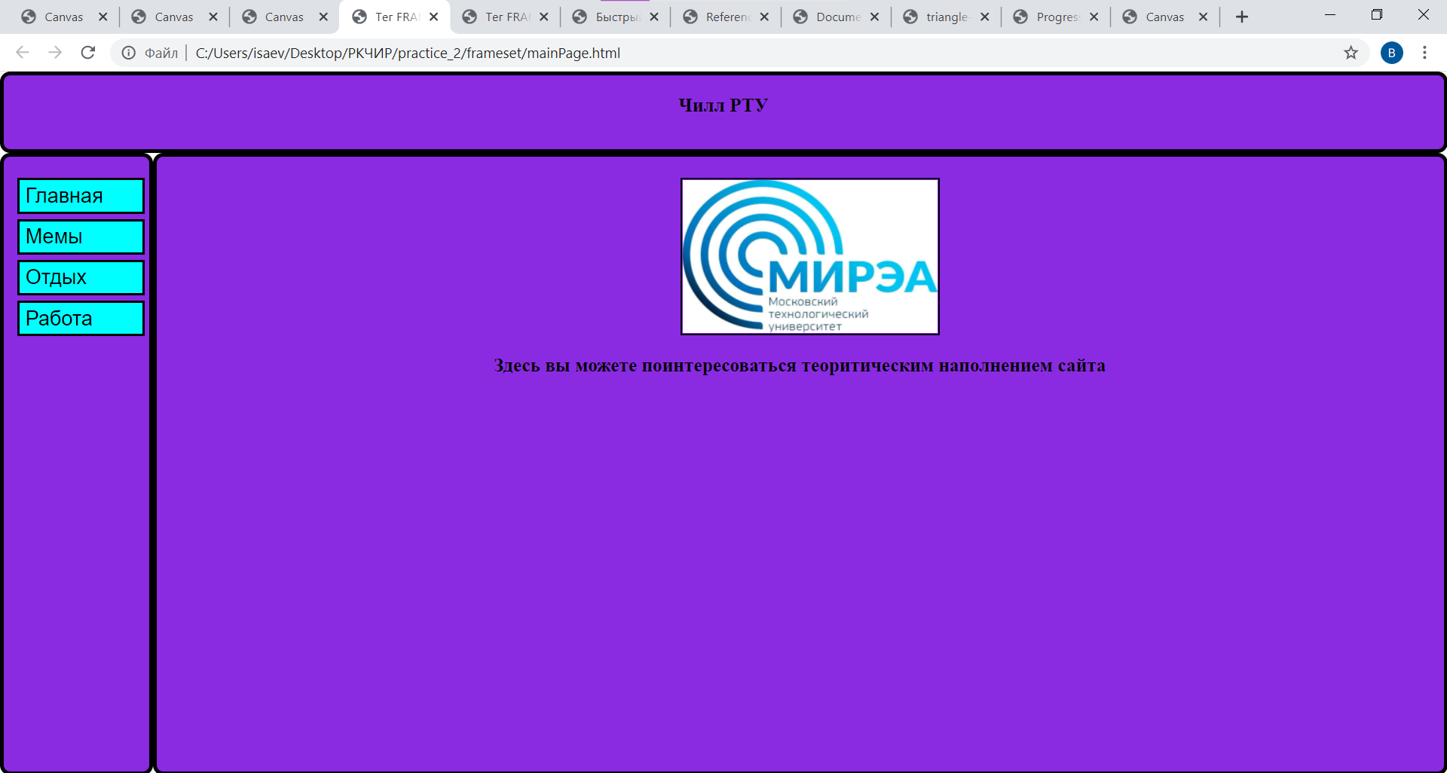

Рисунок 2.1.1 – Результат работы тегов <frame>

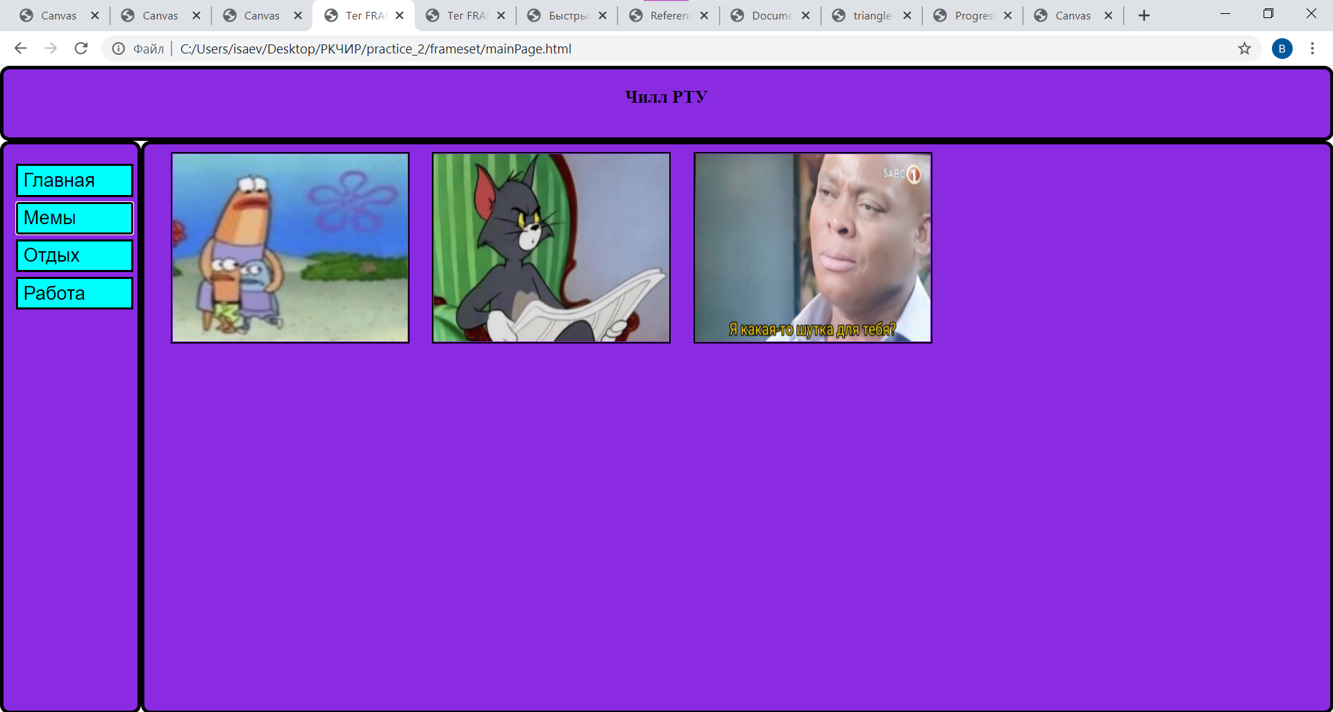

Рисунок 2.1.2 – Результат перехода в меню

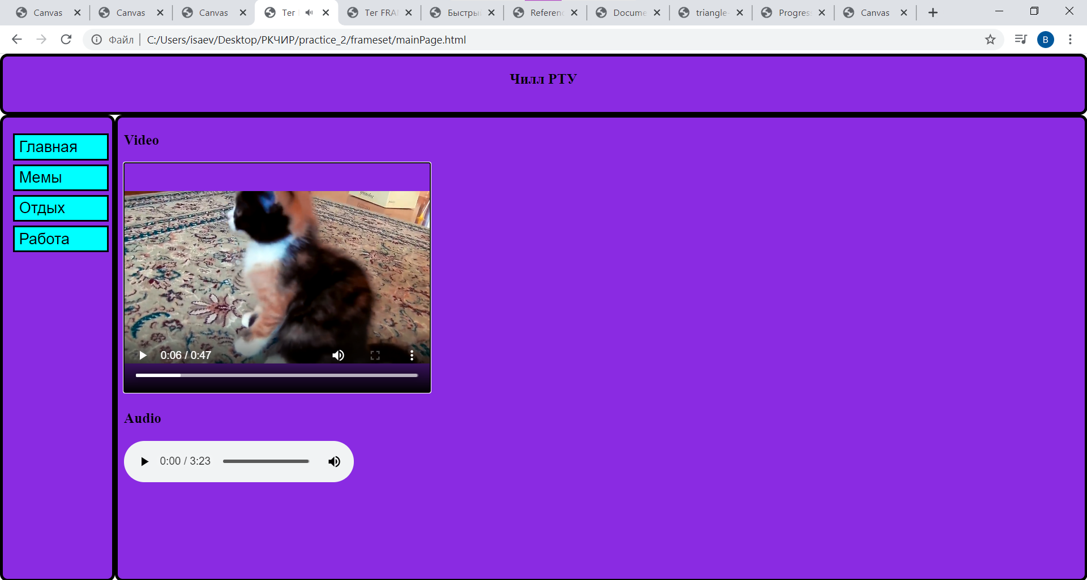

Рисунок 2.1.3 – Работоспособность вкладки «Отдых»

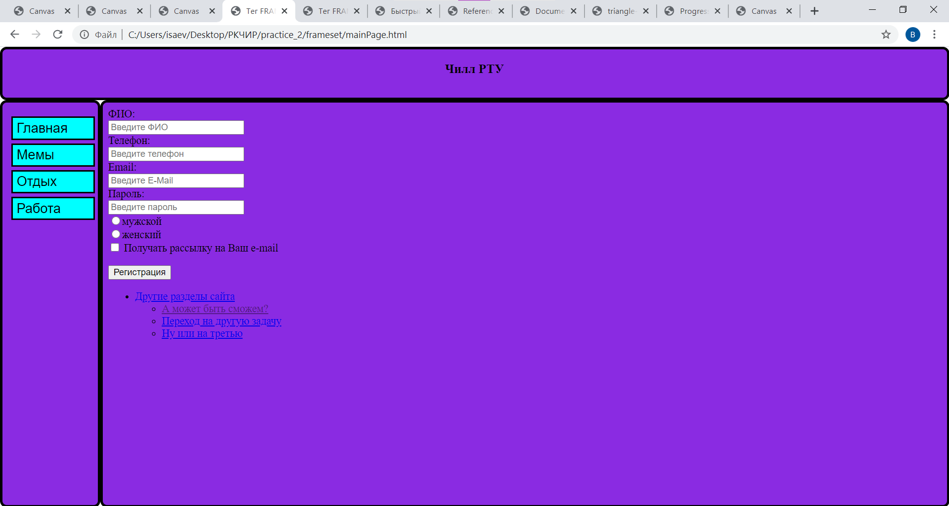

Рисунок 2.1.4 – Работоспособность вкладки «Работа»

## Практическое задание №2: Закладки (якоря)

**Задание:**

1. Создать HTML-страницу, которая содержит три якорные ссылки:
   * Первая ссылка перемещает к первому абзацу на той же странице.
   * Вторая ссылка перемещает ко второму абзацу на той же странице.
   * Третья ссылка перемещает к третьему абзацу, который находится на отдельной странице.
2. Сделать изображение-ссылку.
3. Сделать ссылку на телефонный номер.

Листинг 2.2.1 – HTML-документ (2.html)

<!DOCTYPE html>

<html lang="en">

<head>

<meta charset="UTF-8">

<meta name="viewport" content="width=device-width, initial-scale=1.0">

<title>Быстрый переход(якорь)</title>

</head>

<body>

<p><a href="#top">Наверх</a></p>

<p><a href="#middle">Середина</a></p>

<p><a href="garbage/morePars.html#another">Дргуая страница</a></p>

<p><a href="#im">Изображение</a></p>

<p><a href="#number">Номер телефона</a></p>

<p><a name="top"></a>Lorem ipsum dolor sit amet consect

Lorem ipsum dolor sit amet consectetur adipisicing elit. Fugit, doloremque recusandae? Eos vel nihil quia reiciendis, ullam, mollitia ipsa dolores magnam rem omnis quos ipsam nesciunt iusto. Vero cumque placeat, molestiae perspiciatis hic rem, omnis error sequi architecto natus porro aliquam. Dolorum sed culpa optio commodi, distinctio quos reprehenderit sequi rerum quasi nam, incidunt officia. Amet corporis, repudiandae nobis velit repellat fuga. Placeat, nulla laboriosam. Obcaecati, cum! Totam beatae fugiat alias minima! Veritatis, cupiditate! Repellendus obcaecati temporibus laudantium, in architecto ducimus aliquam cumque similique exercitationem eaque, neque corrupti fuga! Ipsa dolorem earum iste unde non ullam voluptatum, nostrum hic cum ad recusandae, impedit, laboriosam esse sit soluta laborum rem corrupti adipisci nihil velit deleniti voluptatibus aspernatur. Harum, velit maxime error quos nesciunt, alias non est earum iste optio soluta ipsam veritatis sit animi quidem ex quam debitis at modi! Quas deleniti pariatur corporis molestias rerum provident perferendis architecto, voluptates neque quia voluptatum suscipit similique inventore commodi distinctio quaerat nostrum? Assumenda quia a odio voluptates quam commodi aliquam. Molestiae omnis consequatur accusantium doloremque cupiditate totam dolorem delectus inventore, velit deserunt quibusdam voluptas atque cumque expedita corporis? Optio recusandae veritatis est, dolorum placeat molestiae deserunt officia eveniet dolor libero sunt architecto, minus ex unde ratione nostrum hic saepe, repudiandae voluptatem labore eligendi ipsam cumque debitis. Provident, officia fugiat aspernatur consequuntur facilis fugit similique quibusdam reprehenderit eligendi praesentium odio magnam sed? Iste deserunt voluptate, porro voluptatum nostrum maiores itaque assumenda quaerat repellat cumque qui illo eos praesentium at, doloremque ab, eius quis. Atque, illo unde alias necessitatibus error nostrum itaque illum quos dignissimos sint, voluptatibus deserunt officia magni beatae quidem? Itaque rem aliquam non error dolor nostrum ullam esse libero sed saepe! Deleniti et nulla, cumque facere, eaque tenetur ut ea expedita totam rem, minima perspiciatis accusamus vero odio consectetur voluptatum voluptatibus molestias optio odit distinctio. Dolor, placeat quae. Doloremque saepe repudiandae, architecto neque ut cumque, magni, maiores eveniet dolorem adipisci beatae asperiores quibusdam assumenda corrupti veniam numquam? Quod quos voluptatum iure incidunt architecto voluptatibus quaerat enim recusandae dolorum, nisi et labore est ipsum reiciendis itaque harum sed cupiditate impedit officia. Amet tenetur natus esse eius culpa exercitationem tempora, asperiores laborum quia aspernatur ut eligendi ullam nostrum? Voluptas explicabo dolor eum illo iste aut sunt laboriosam nobis repellat ab, aperiam quasi, magni, iusto sint dolores non. Maiores provident ad dolorum officiis fuga? Numquam, illo repellendus. Repellat hic vero repudiandae vitae facilis, quibusdam ut laborum exercitationem nesciunt autem error totam aspernatur, nostrum magnam corporis cumque! Recusandae libero, dolorum, autem consequuntur sunt iste minus labore culpa excepturi ipsam quo velit ut veritatis! Officia fugit architecto placeat asperiores perspiciatis est saepe ratione sint praesentium facilis, in quidem aut voluptate quaerat necessitatibus. Et est earum voluptates nihil esse soluta voluptatibus vitae expedita adipisci quod corrupti nobis, ipsum quia natus ratione voluptatem quis perferendis iste molestias accusamus debitis quaerat. In architecto dignissimos illum mollitia amet, quisquam, minus labore illo optio ex blanditiis. Aliquid et provident, similique architecto vitae repellat, totam quidem, ab maxime dolor tenetur facere rerum minus!etur adipisicing elit. Facere, eligendi alias veritatis vitae officiis facilis impedit laudantium ut molestias vel animi deserunt ad incidunt consectetur, Lorem ipsum dolor, sit amet consectetur adipisicing elit. Veritatis provident enim doloremque vel dolore adipisci deleniti, dignissimos nulla! Nisi reprehenderit harum porro laboriosam doloribus doloremque similique laudantium iure aut tempora sunt excepturi ex necessitatibus quaerat tenetur quod rem, nulla in itaque molestias? Earum, quis inventore suscipit facere magni porro accusantium saepe ullam repellendus a fugiat sed iure soluta voluptate sapiente. Debitis accusantium nulla ad soluta, assumenda ullam? Nisi numquam molestias itaque, tempore, quod perspiciatis nesciunt sint aspernatur, eveniet repellendus minus nulla. Autem fugiat minima culpa vero! Accusantium eveniet reiciendis, rem iure est reprehenderit officiis modi deserunt harum obcaecati repellendus, vero a? Reiciendis necessitatibus facilis consequatur tenetur exercitationem ducimus officia qui suscipit quasi? Expedita placeat facilis optio quas labore fuga earum corrupti suscipit mollitia quaerat, fugiat repellat dolore officia voluptatibus dicta sunt, necessitatibus, perferendis maxime explicabo cumque velit! Perferendis voluptate hic tempore? Quod numquam temporibus mollitia, ab laudantium rem assumenda deleniti facilis ullam accusantium, itaque omnis voluptas nihil, dolorum sint natus optio. Nesciunt nemo, odit ea eligendi temporibus mollitia doloribus esse magni atque ab nam reiciendis, architecto laboriosam maxime, repellat quod ullam. Quam voluptate suscipit aliquam minus, pariatur eos maxime quod laborum. Perspiciatis quis corrupti provident. Harum quis reprehenderit repellat quod similique esse molestias officia. Debitis quis dolore odit magnam nemo voluptatum autem modi mollitia pariatur! Et dolorum amet accusantium animi hic cum beatae? Numquam iste enim officia voluptatem, impedit laudantium? Quaerat fugiat fugit ex incidunt accusamus, nesciunt, praesentium laudantium amet corrupti minima, aspernatur architecto sapiente earum iste velit id ipsam est culpa officiis saepe commodi quae? Exercitationem itaque architecto magnam magni consequatur molestias fugiat praesentium a culpa, qui deserunt incidunt natus, eveniet et vitae! Nihil quibusdam omnis inventore accusamus architecto illum, dolorem non. Rerum libero distinctio ipsum corrupti facere impedit nihil magnam quas odit, cupiditate ut accusamus incidunt inventore debitis aspernatur. Enim temporibus consequatur corrupti molestiae ipsum veniam, doloribus nihil nisi non consequuntur, corporis sint alias natus assumenda rerum error sit facilis quo aliquam. Tenetur molestias beatae alias ad dolores dolore, veniam fugit et dolor illum unde fugiat eius quia, odio sed blanditiis soluta pariatur. Sapiente alias consectetur voluptatum eos fuga, fugit reprehenderit temporibus nihil sunt assumenda libero natus quasi a earum, illum at expedita explicabo numquam corporis minus, nostrum esse rerum vitae? Recusandae sed, consectetur quis facere modi doloribus error accusantium ut laborum dicta ipsum voluptatem quibusdam cupiditate fuga eum dignissimos magnam earum rem tempora corporis reiciendis impedit quo? Cumque eos, ut nihil tenetur excepturi accusantium aspernatur labore qui, officia corporis quaerat quidem sint iure. Perspiciatis quaerat non sint nam suscipit nostrum repellat minima, incidunt, et rerum harum. Odit odio repellendus nulla numquam beatae, tempore harum veritatis illum ut impedit iure mollitia maiores cupiditate ab repellat, ad reprehenderit, assumenda molestiae doloremque quaerat? Quos dolores ab quo, cumque, est culpa, ipsa blanditiis placeat minus sint qui numquam. Nostrum totam quibusdam praesentium magni doloribus. Placeat incidunt repudiandae necessitatibus porro, at hic beatae, magnam inventore pariatur laborum maxime error asperiores tenetur enim velit est reiciendis a modi illo repellendus nemo laboriosam? Ipsa! Lorem ipsum, dolor sit amet consectetur adipisicing elit. Natus, provident. Doloremque esse fugiat in recusandae sit facere? Impedit, possimus? Laborum ratione ut molestiae, dolorum atque veniam veritatis quia voluptatem? Rem sit quis voluptatibus dolorem ducimus omnis amet unde, facilis ratione, tempore itaque dignissimos sunt temporibus quo vero veniam. Eius illum placeat id error reiciendis obcaecati ipsa, harum, quaerat ullam eveniet quo, enim totam et maxime iusto. Laudantium saepe, ipsa esse doloribus eligendi ab nemo, impedit quia voluptates veritatis vel, voluptatem dolore? At sapiente possimus ullam corporis minima odio eveniet assumenda quam reprehenderit voluptatem. Dolores consectetur animi a. Modi, libero harum.periam.</p>

<p><a name="middle"></a>Lorem ipsum dolor sit amet consectetur, adipisicing elit. Modi molestias vitae, maiores quis cumque doloribus commodi? Dolorem porro facere natus dicta possimus nemo vero saepe esse quis Lorem ipsum dolor, sit amet consectetur adipisicing elit. Veritatis provident enim doloremque vel dolore adipisci deleniti, dignissimos nulla! Nisi reprehenderit harum porro laboriosam doloribus doloremque similique laudantium iure aut tempora sunt excepturi ex necessitatibus quaerat tenetur quod rem, nulla in itaque molestias? Earum, quis inventore suscipit facere magni porro accusantium saepe ullam repellendus a fugiat sed iure soluta voluptate sapiente. Debitis accusantium nulla ad soluta, assumenda ullam? Nisi numquam molestias itaque, tempore, quod perspiciatis nesciunt sint aspernatur, eveniet repellendus minus nulla. Autem fugiat minima culpa vero! Accusantium eveniet reiciendis, rem iure est reprehenderit officiis modi deserunt harum obcaecati repellendus, vero a? Reiciendis necessitatibus facilis consequatur tenetur exercitationem ducimus officia qui suscipit quasi? Expedita placeat facilis optio quas labore fuga earum corrupti suscipit mollitia quaerat, fugiat repellat dolore officia voluptatibus dicta sunt, necessitatibus, perferendis maxime explicabo cumque velit! Perferendis voluptate hic tempore? Quod numquam temporibus mollitia, ab laudantium rem assumenda deleniti facilis ullam accusantium, itaque omnis voluptas nihil, dolorum sint natus optio. Nesciunt nemo, odit ea eligendi temporibus mollitia doloribus esse magni atque ab nam reiciendis, architecto laboriosam maxime, repellat quod ullam. Quam voluptate suscipit aliquam minus, pariatur eos maxime quod laborum. Perspiciatis quis corrupti provident. Harum quis reprehenderit repellat quod similique esse molestias officia. Debitis quis dolore odit magnam nemo voluptatum autem modi mollitia pariatur! Et dolorum amet accusantium animi hic cum beatae? Numquam iste enim officia voluptatem, impedit laudantium? Quaerat fugiat fugit ex incidunt accusamus, nesciunt, praesentium laudantium amet corrupti minima, aspernatur architecto sapiente earum iste velit id ipsam est culpa officiis saepe commodi quae? Exercitationem itaque architecto magnam magni consequatur molestias fugiat praesentium a culpa, qui deserunt incidunt natus, eveniet et vitae! Nihil quibusdam omnis inventore accusamus architecto illum, dolorem non. Rerum libero distinctio ipsum corrupti facere impedit nihil magnam quas odit, cupiditate ut accusamus incidunt inventore debitis aspernatur. Enim temporibus consequatur corrupti molestiae ipsum veniam, doloribus nihil nisi non consequuntur, corporis sint alias natus assumenda rerum error sit facilis quo aliquam. Tenetur molestias beatae alias ad dolores dolore, veniam fugit et dolor illum unde fugiat eius quia, odio sed blanditiis soluta pariatur. Sapiente alias consectetur voluptatum eos fuga, fugit reprehenderit temporibus nihil sunt assumenda libero natus quasi a earum, illum at expedita explicabo numquam corporis minus, nostrum esse rerum vitae? Recusandae sed, consectetur quis facere modi doloribus error accusantium ut laborum dicta ipsum voluptatem quibusdam cupiditate fuga eum dignissimos magnam earum rem tempora corporis reiciendis impedit quo? Cumque eos, ut nihil tenetur excepturi accusantium aspernatur labore qui, officia corporis quaerat quidem sint iure. Perspiciatis quaerat non sint nam suscipit nostrum repellat minima, incidunt, et rerum harum. Odit odio repellendus nulla numquam beatae, tempore harum veritatis illum ut impedit iure mollitia maiores cupiditate ab repellat, ad reprehenderit, assumenda molestiae doloremque quaerat? Quos dolores ab quo, cumque, est culpa, ipsa blanditiis placeat minus sint qui numquam. Nostrum totam quibusdam praesentium magni doloribus. Placeat incidunt repudiandae necessitatibus porro, at hic beatae, magnam inventore pariatur laborum maxime error asperiores tenetur enim velit est reiciendis a modi illo repellendus nemo laboriosam? Ipsa! Lorem ipsum, dolor sit amet consectetur adipisicing elit. Natus, provident. Doloremque esse fugiat in recusandae sit facere? Impedit, possimus? Laborum ratione ut molestiae, dolorum atque veniam veritatis quia voluptatem? Rem sit quis voluptatibus dolorem ducimus omnis amet unde, facilis ratione, tempore itaque dignissimos sunt temporibus quo vero veniam. Eius illum placeat id error reiciendis obcaecati ipsa, harum, quaerat ullam eveniet quo, enim totam et maxime iusto. Laudantium saepe, ipsa esse doloribus eligendi ab nemo, impedit quia voluptates veritatis vel, voluptatem dolore? At sapiente possimus ullam corporis minima odio eveniet assumenda quam reprehenderit voluptatem. Dolores consectetur animi a. Modi, libero harum.</p>

<br><br><br><br><br>

<p><a name="im"><a href="2.html"><img src="frameset/img/back.jpg" alt="Ссылки" height="200px" width="200px"></a></a></p>

<a name = "number"><a href="tel: 8-800-555-35-25">8-800-555-35-25</a></p>

</body>

</html>

Результат выполнения кода на странице (Рисунки 2.2.1, 2.2.2, 2.2.3)

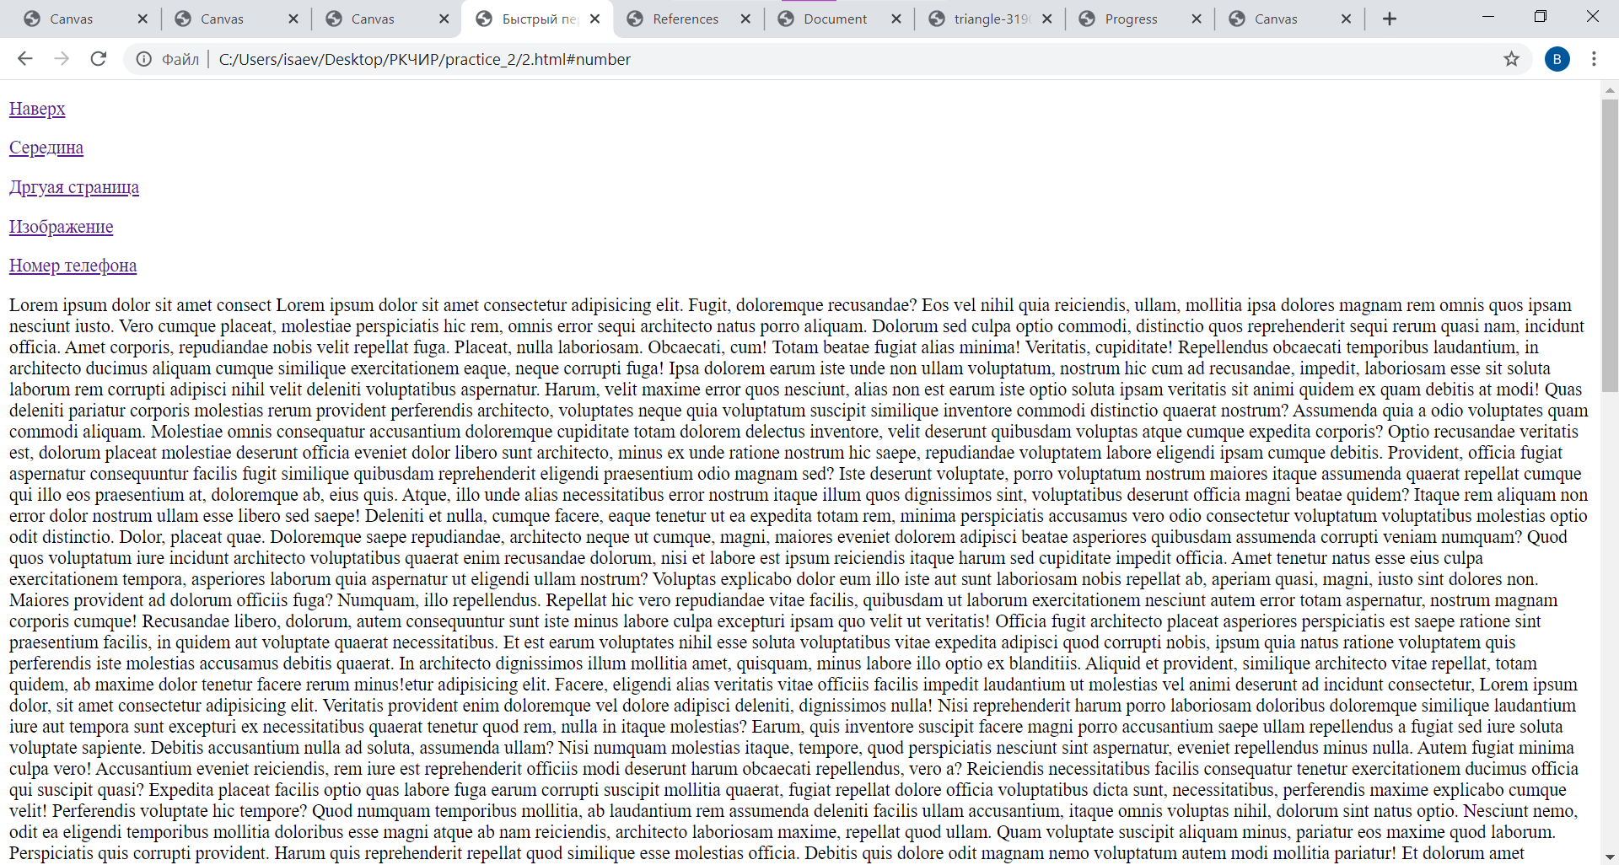

Рисунок 2.2.1 – Результат выполнения кода

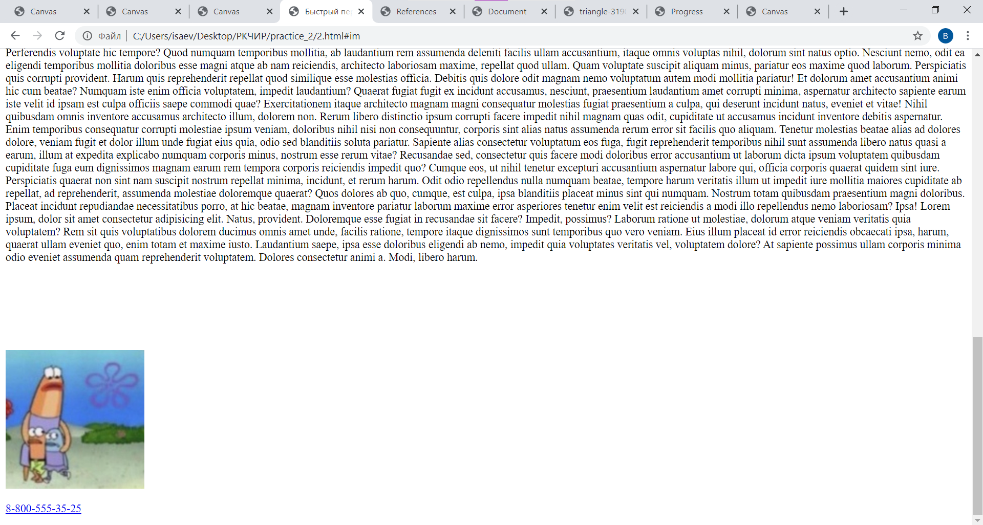

Рисунок 2.2.2 – Результат перехода к картинке

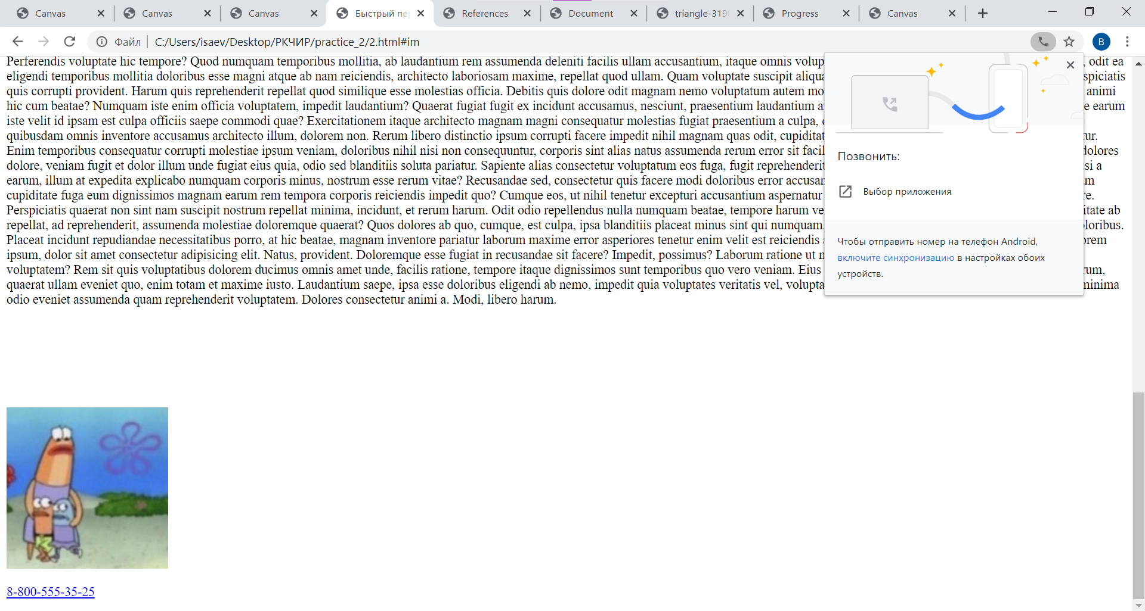

Рисунок 2.2.3 – Результат перехода по ссылке номера

## Практическое задание №3: Ссылки

**Задание:**

1. Создать HTML-страницу, которая содержит три ссылки внутри страницы.
   * Первая ссылка перемещает к id с именем wood на странице wood.html.
   * Вторая ссылка перемещает к id с именем bird на странице bird.html.
   * Третья ссылка перемещает к id с именем face на этой же странице.

Листинг 2.3.1 – HTML-документ (3.html)

<!DOCTYPE html>

<html lang="en">

<head>

<meta charset="UTF-8">

<meta name="viewport" content="width=, initial-scale=1.0">

<title>References</title>

</head>

<body>

<p><a href = "garbage/wood.html#wood">Wood</a></p>

<p><a href="garbage/bird.html#brid">Bird</a></p>

<p id = "face-pointer"><a href="#face">Face</a></p>

<br><br><br><br><br><br><br><br><br><br><br><br><br><br><br><br><br><br><br>

<br><br><br>

<br><br><br>

<br><br><br>

<img src="garbage/media/smit.jpg" alt="oops" id = "face" width = "200px", height="200px">

</body>

</html>

Листинг 2.3.2 – HTML-документ (wood.html)

<h1><a id = wood>Wood</a></h1>

Листинг 2.3.3 – HTML-документ (bird.html)

<!DOCTYPE html>

<html lang="en">

<head>

<meta charset="UTF-8">

<meta name="viewport" content="width=device-width, initial-scale=1.0">

<title>Bird</title>

</head>

<body>

<h1><a id = "bird">Bird</a></h1>

</body>

</html>

Результат выполнения кода на странице (Рисунки 2.3.1, 2.3.2, 2.3.3, 2.3.4)

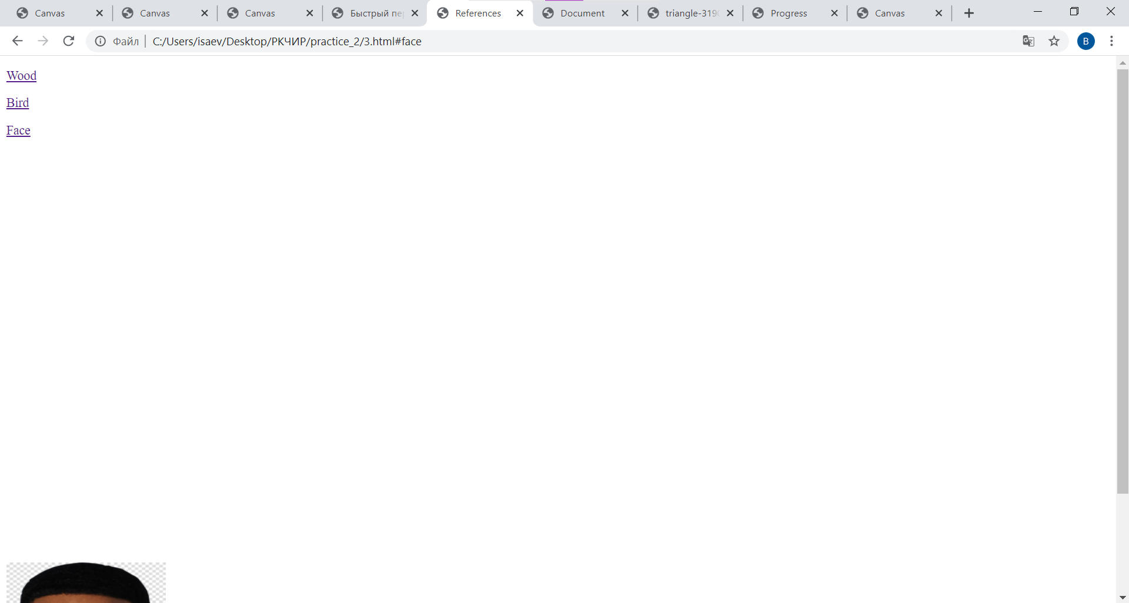

Рисунок 2.3.1 – Ссылки на главной странице

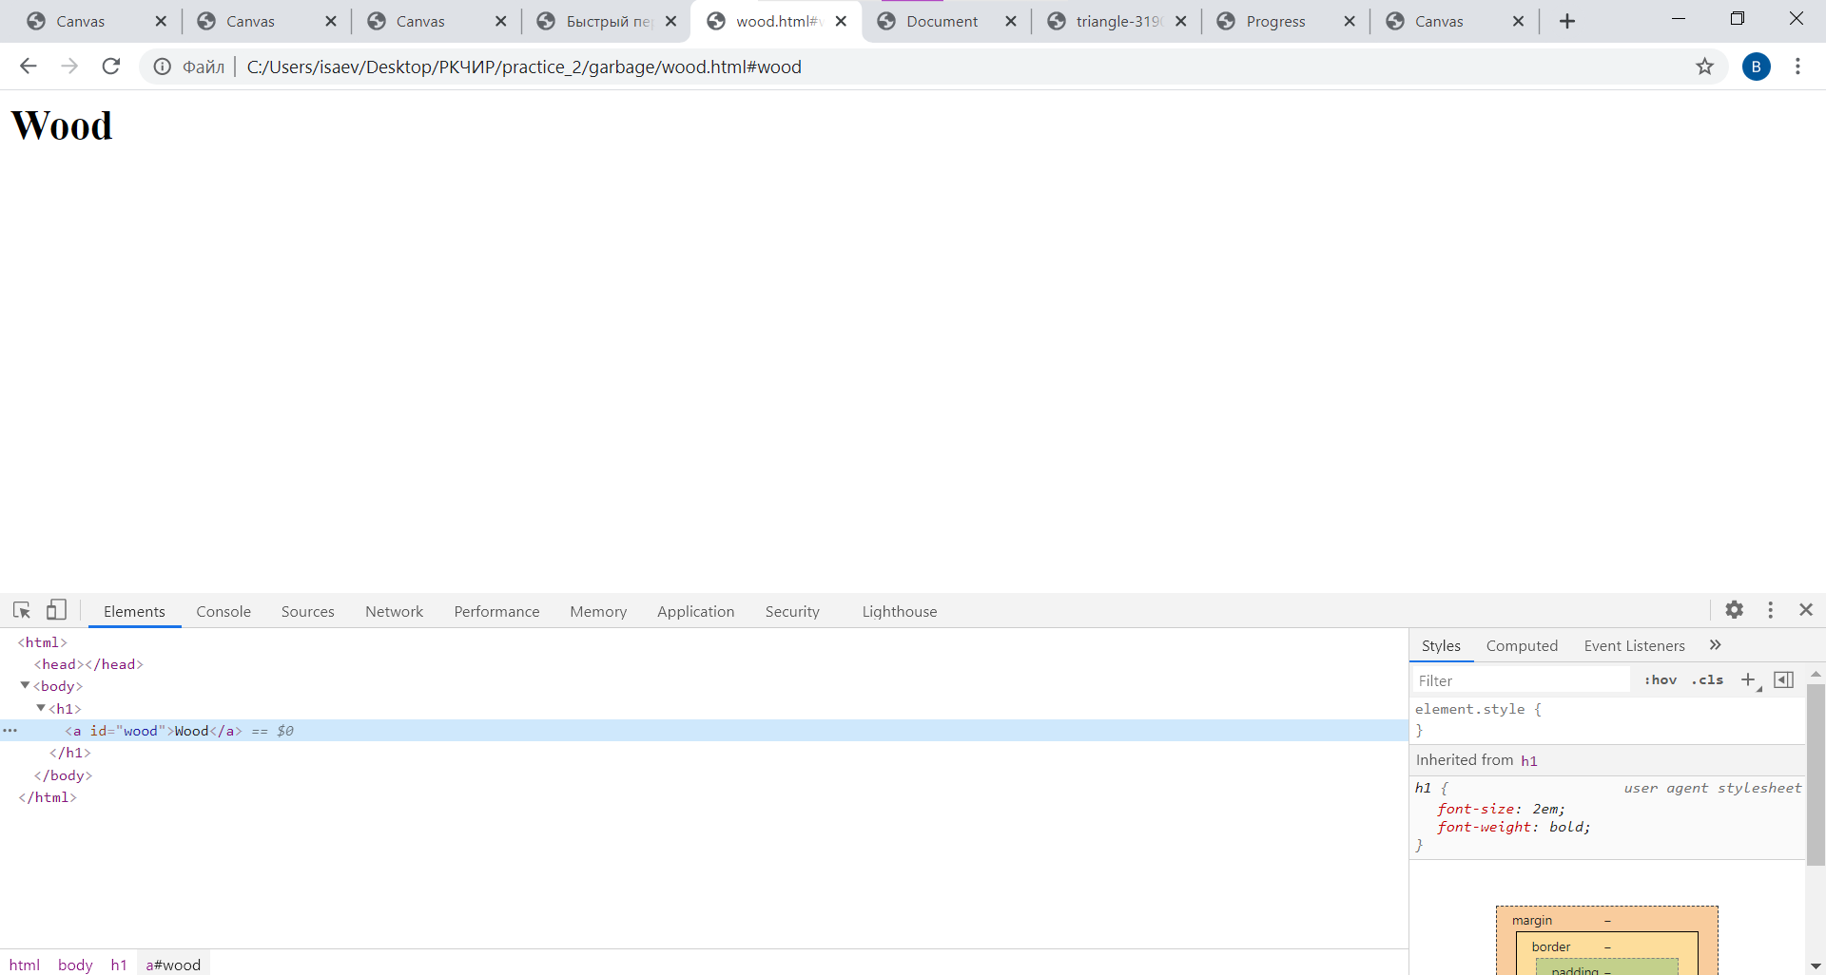

Рисунок 2.3.2 – Переход к id с именем wood

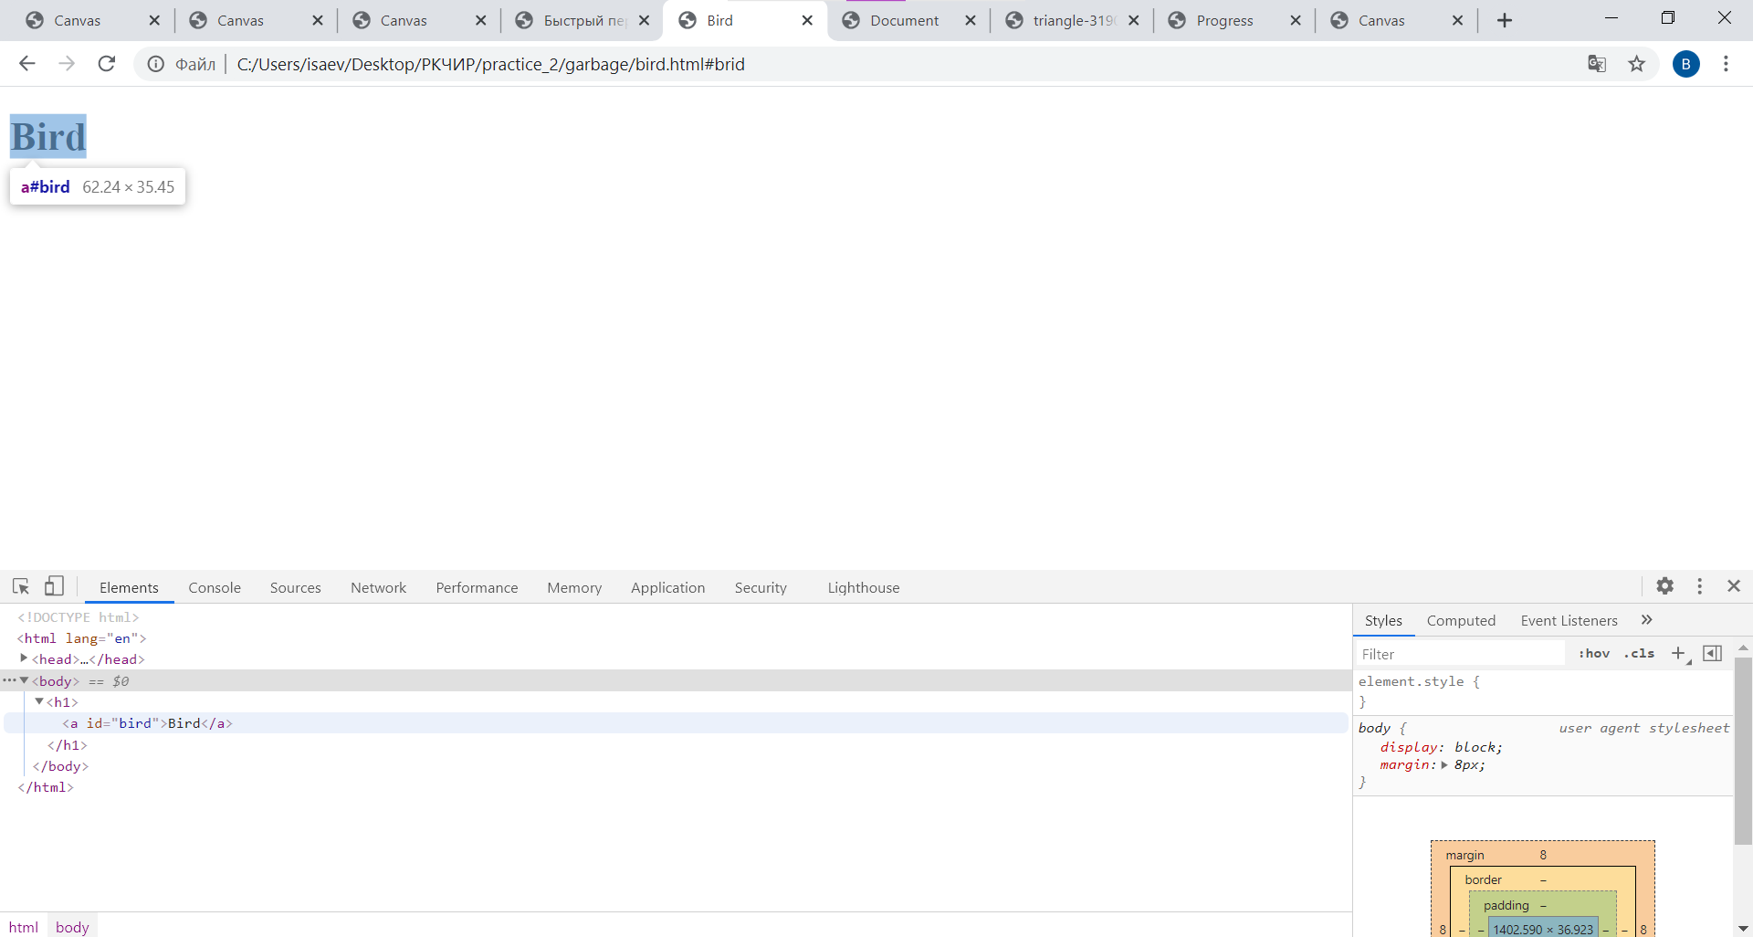

Рисунок 2.3.4 – Переход к id с именем bird

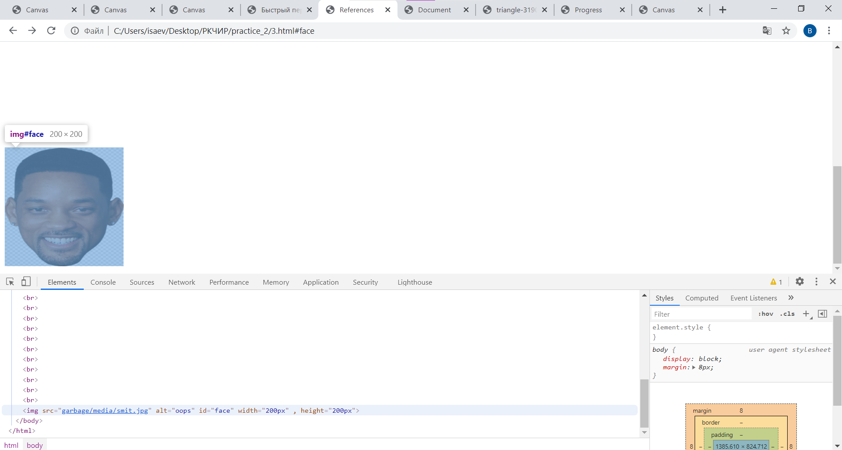

Рисунок 2.3.5 – Переход к id с именем face

## Практическое задание №4: Тег <area>: создание фигур

**Задание:**

1. Построить с помощью тега <area> три объекта:
   * Прямоугольник
   * Круг
   * Многоугольную область на выбор, состоящую из 10 вершин и более, например, пятиконечную звезду

Листинг 2.4.1 – HTLM-документ

<!DOCTYPE html>

<html lang="ru">

<head>

<meta charset="UTF-8">

<meta name="viewport" content="width=device-width, initial-scale=1.0">

<title>Document</title>

</head>

<body>

<img src = "garbage/media/map.png" usemap = "#figuri" alt = "Доступны 4 фигуры для выбора" >

<map name = "figuri" >

<area shape = "rect" coords = "25,25,125,125" href = "https://ru.wikipedia.org/wiki/Прямоугольник" alt = "Красный квадрат" >

<area shape = "circle" coords = "200,75,50" href = "https://ru.wikipedia.org/w/index.php?search=%D0%BA%D1%80%D1%83%D0%B3&title=%D0%A1%D0%BB%D1%83%D0%B6%D0%B5%D0%B1%D0%BD%D0%B0%D1%8F%3A%D0%9F%D0%BE%D0%B8%D1%81%D0%BA&go=%D0%9F%D0%B5%D1%80%D0%B5%D0%B9%D1%82%D0%B8&wprov=acrw1_-1" alt = "Зелёный круг." >

<area shape = "poly" coords = "325,25,262,125,388,125" href = "https://ru.wikipedia.org/w/index.php?search=%D1%82%D1%80%D0%B5%D1%83%D0%B3%D0%BE%D0%BB%D1%8C%D0%BD%D0%B8%D0%BA&title=%D0%A1%D0%BB%D1%83%D0%B6%D0%B5%D0%B1%D0%BD%D0%B0%D1%8F%3A%D0%9F%D0%BE%D0%B8%D1%81%D0%BA&go=%D0%9F%D0%B5%D1%80%D0%B5%D0%B9%D1%82%D0%B8&wprov=acrw1_-1" alt = "Голубой треугольник" >

<area shape = "poly" coords = "505,17,523,56,577,60,537,86,550,127,505,105,459,127,472,87,432,60,487,56" href = "https://ru.wikipedia.org/wiki/Пятиконечная_звезда" alt = "Желтая звезда" >

</map>

</body>

</html>

Результат выполнения кода на странице (Рисунок 2.4.1):

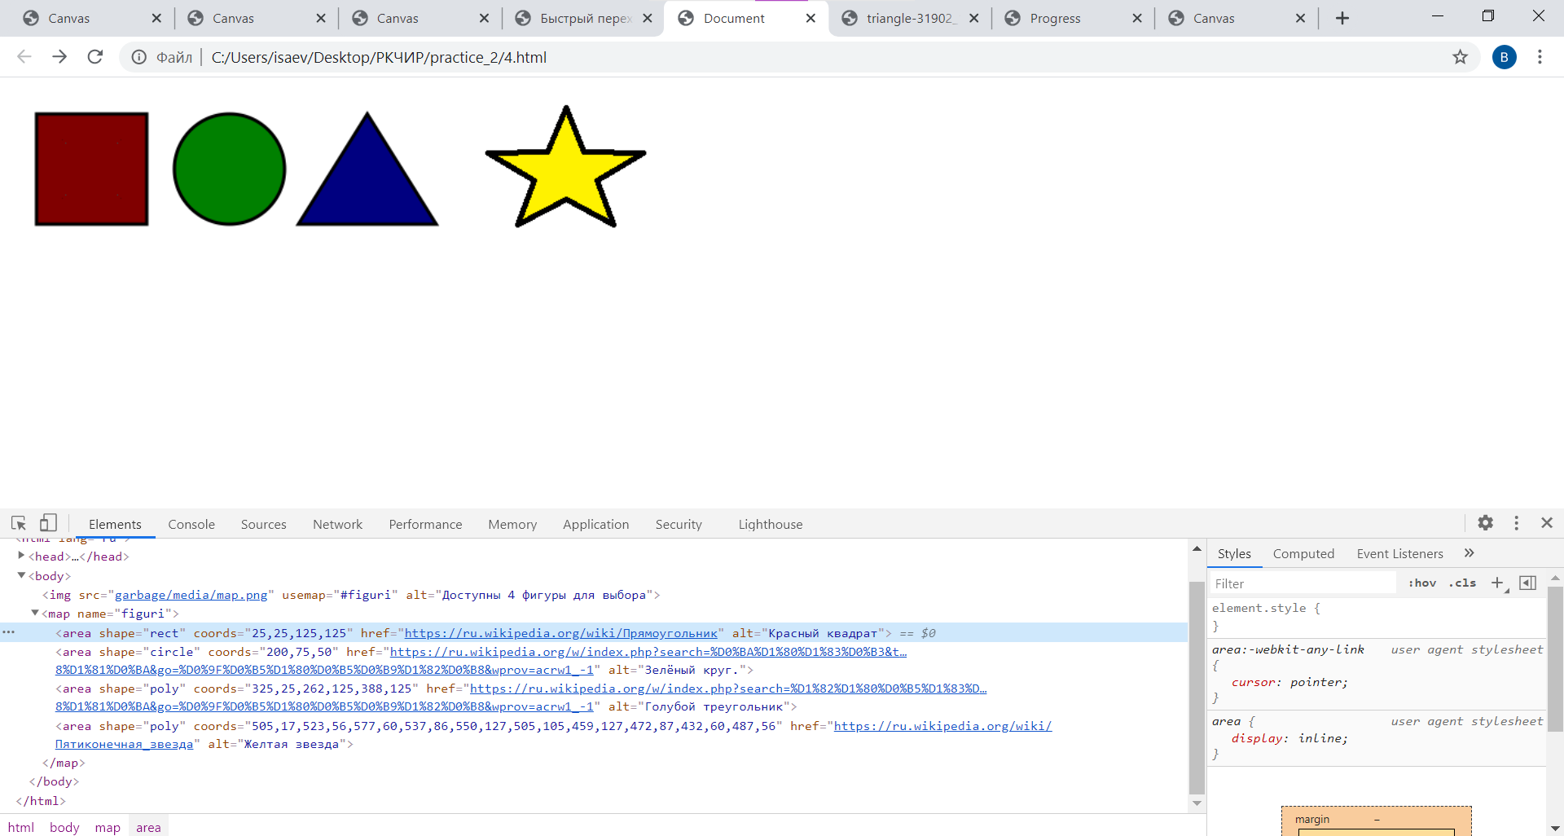

Рисунок 2.4.1 – Результат выполнения кода на странице

## Практическое задание №5: Тег <area>: создание карты

**Задание:**

1. Взять изображение, например, фото или картину художника, и разметить на ней три определенные области:
   * Квадрат
   * Круг
   * Многоугольник

К созданным областям добавить возможность перехода на внешние сайты по смыслу самого изображения.

Листинг 2.5.1 – HTML-документ

<!DOCTYPE html>

<html lang="en">

<head>

<meta charset="UTF-8">

<meta name="viewport" content="width=device-width, initial-scale=1.0">

<title>Document</title>

</head>

<body>

<img src="garbage/media/bars.jpg" usemap="#figure" alt="">

<map name="figure">

<area shape="circle" coords="405, 342, 20" href="https://i.pinimg.com/736x/2b/c8/b9/2bc8b9f87f4aeaf63d4bd52ee3fd10a3.jpg" alt="">

<area shape="rect" coords="202, 122, 777, 614" href="http://900igr.net/datas/tsvet-i-forma/Figury-6.files/0002-002-Kvadrat.jpg" alt="">

<area shape="poly" coords="827, 390, 1003,456, 1014, 748" href="https://nuotraukos.mediakatalogas.lt/rsynced_images/triangle-31902_1280.png" alt="">

</map>

</body>

</html>

Результат выполнения кода на странице (Рисунок 2.5.1):

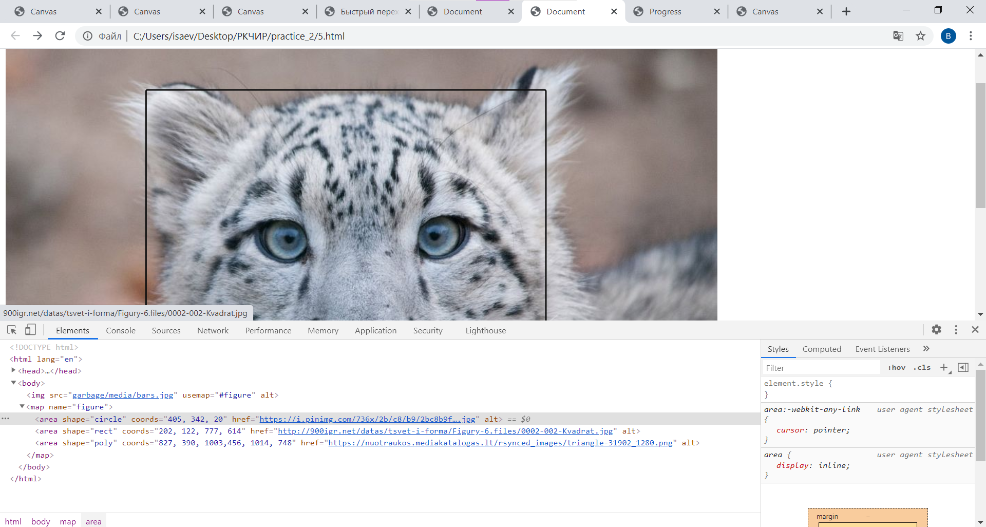

Рисунок 2.5.1 – Расположение элементов на странице

## Практическое задание №6: Теги <progress> и <meter>

**Задание:**

1. Создать HTML-страницу c отображением на ней следующих индикаторов выполнения:

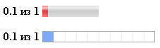

Листинг 2.6.1 – HTML-документ

<!DOCTYPE html>

<html lang="en">

<head>

<meta charset="UTF-8">

<meta name="viewport" content="width=device-width, initial-scale=1.0">

<title>Progress</title>

</head>

<body>

<p><progress value ="0.1" max = "1">Test</progress> 0,1 from 1</p>

<br>

<p><meter value = "0.1" max ="1" low = "10" high="50"></meter> 0,1 from 1</p>

</body>

</html>

Результат выполнения кода (Рисунок 2.6.1):

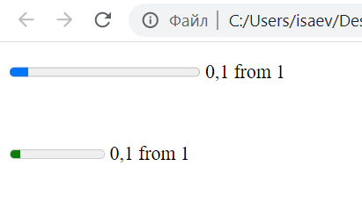

Рисунок 2.6.1 – Отображение элементов тегов

## Практическое задание №7: Тег <canvas>

**Задание:**

1. Создать страницу с применением тега <canvas>.
2. На странице вывести свои ФИО и рядом нарисовать:
   * Вариант 1: окружность одна в другой
   * Вариант 2: треугольник один в другом
   * Вариант 3: прямоугольник один в другом

Листинг 2.7.1 – HTML-документ

<!DOCTYPE html>

<html lang="en">

<head>

<meta charset="UTF-8">

<meta name="viewport" content="width=device-width, initial-scale=1.0">

<title>Canvas</title>

<script>

window.onload = function() {

var canvas = document.getElementById("test");

var context = canvas.getContext('2d');

canvas.height = 200;

canvas.width = 300;

context.fillStyle = "rgb(200, 0, 0)";

context.fillRect(15, 15, 130, 100);

context.fillStyle = "rgb(0, 200, 0)";

context.fillRect(30, 30, 100, 70);

}

</script>

</head>

<body>

<h1>Исаев Антонио-Кристи Владимирович</h1>

<br>

<canvas id = "test" width ="200px" height="200px"></canvas>

</body>

</html>

Результат выполнения кода (Рисунок 2.7.1):

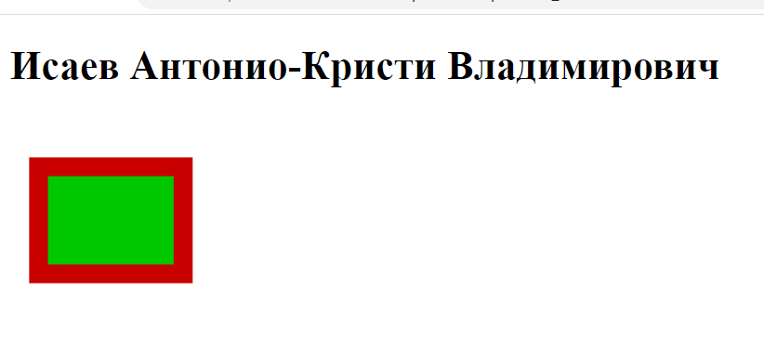

Рисунок 2.7.1 – Результат выполнения тега <canvas>

Вывод**:** в результате выполнения данной практической работы ознакомились c фреймами, научились работать с якорями, создавать HTML-страницу, содержащую ссылки внутри страницы, изучили теги <area>, <canvas>, <progress>, <meter>.

# Практическая работа №3 «Работа с CSS»

**Цель работы:** разобраться с встроенными и внутренними CSS, ознакомиться со вставкой спецсимволов, познакомиться с тенями и таблицами.

## Практическое задание №1: Встроенный CSS

Задание:

1. Оформить текст как представлено на рисунке (использовать встроенный стиль, применить свойство vertical-align) и задать оформление надписи.
2. 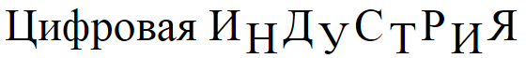Написать формулу с использованием HTML-кодов спецсимволом:

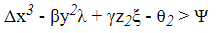

Листинг 3.1.1 – HTML-документ

<!DOCTYPE html>

<html>

    <head>

        <meta charset="UTF-8">

        <title>verticalAlign</title>

    </head>

    <body>

        <p style="font-size: 3em">Цифровая И<span style="vertical-align: sub">Н</span>Д<span style="vertical-align: sub">У</span>С<span style="vertical-align: sub">Т</span>Р<span style="vertical-align: sub">И</span>Я</p>

    </body>

</html>

Результат выполнения кода на странице (Рисунок 3.1.1):

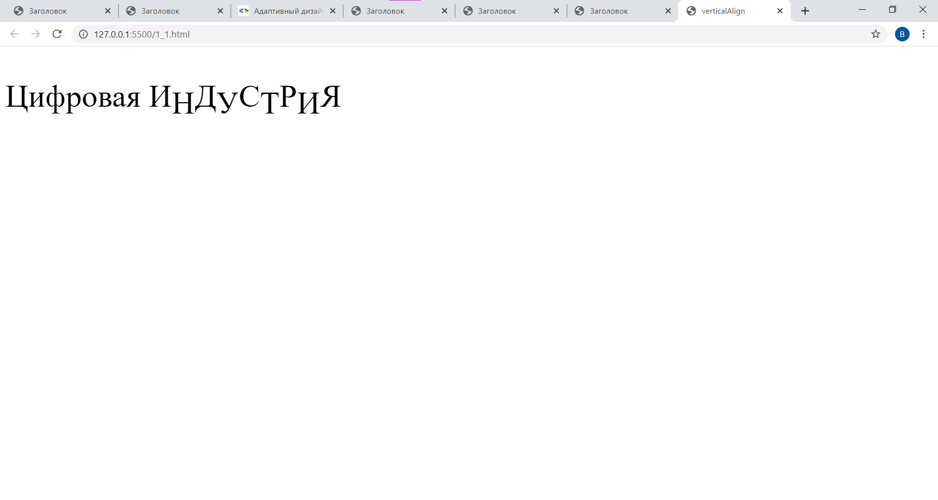

Рисунок 3.1.1 – Результат выполнения кода

Листинг 3.1.2 – HTML-документ

<!DOCTYPE html>

<html>

    <head>

        <meta charset="UTF-8">

        <title>Заголовок</title>

    </head>

    <body>

        <p>∆x<SUP>3</SUP> - βy<SUP>2</SUP>λ + γz<SUB>2</SUB>&xi; - θ<SUB>2</SUB> > ψ</p>

    </body>

</html>

Результат выполнения кода на странице (Рисунок 3.1.2):

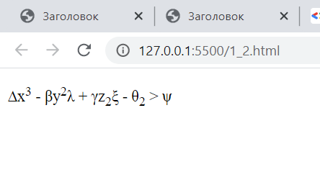

Рисунок 3.1.2 - Результат выполнения кода на странице

## Практическое задание №2: Внутренний CSS

**Задание:**

1. Выбрать картинку небольшого размера и задать ей внешнюю тень.
2. Выбрать картинку небольшого размера и задать ей 4 внешних тени с разными цветами, размытием и смещением в разные стороны. Добавить изменение цветов теней при наведении указателя мыши на картинку (применить свойство *transition* для плавного изменения цветов.)
3. Создать блок <div> с текстом и задать внутренний стиль для блока – задать цвет фона, параметры тени, отступы внутри блока.
4. Составить предложения, включающие спецсимволы, прописанные с помощью CSS-кодов (через внутренний CSS). Список спецсимволов:
   1. Знаки карточных мастей
   2. Первые пять букв греческого алфавита
   3. Знаки денежных единиц
   4. Знаки ©, ®, торговой марки
   5. Дроби ¼, ½, ¾
   6. Знаки ¶, §, тире, длинное тире
   7. Полезные знаки и символы на свой выбор (не менее 5)
5. 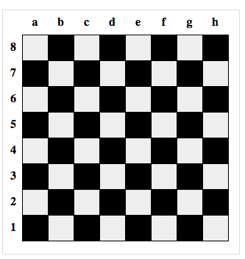Создать шахматную доску (цвета можно использовать любые), используя теги для создания таблиц:
6. 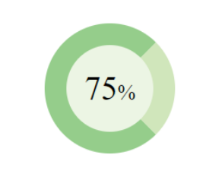Создать круговую диаграмму.
7. Создать форму с возможностью ввода значений. При корректном вводе значений * заменить на галочку. 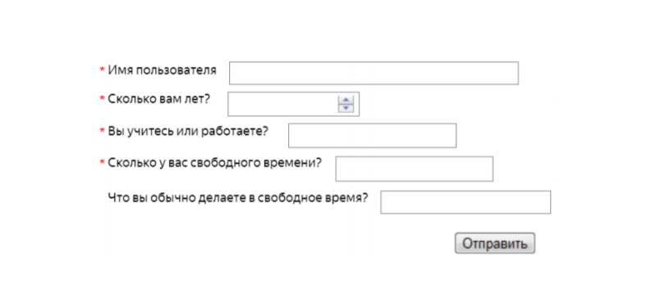
8. Создать адаптивный квадрат на CSS со словом или текстом внутри по центру.
9. Создать на странице форму, представленную на рисунке. Добавить выделение текста цветом возле отмеченных галочек. 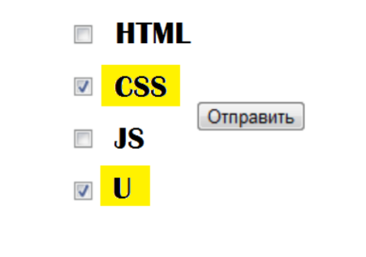

Листинг 3.2.2.1 – HTML-документ

<!DOCTYPE html>

<html lang="en">

<head>

    <meta charset="UTF-8">

    <meta name="viewport" content="width=device-width, initial-scale=1.0">

    <title>Document</title>

    <style>

        img

        {

            box-shadow: 0 0 5px 2px;

        }

    </style>

</head>

<body>

    <img src="media/paris.jpg" alt="">

</body>

</html>

Результат выполнения кода на странице (Рисунок 3.2.2.1):

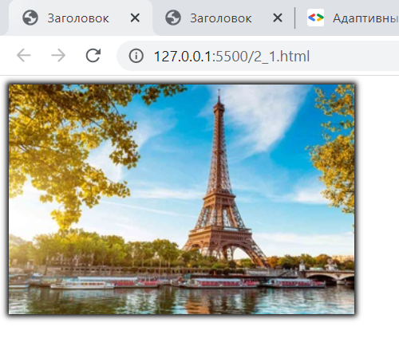

Рисунок 3.2.1 – Результат выполнения кода

Листинг 3.2.2.2.1 – HTML-документ

<!DOCTYPE html>

<html>

    <head>

        <meta charset="UTF-8">

        <title>Заголовок</title>

        <link rel="stylesheet" href="styles/style.css">

    </head>

    <body>

        <center><img src="media/paris.jpg"></center>

    </body>

    <div class="colorized">

        <p>Lorem ipsum dolor sit, amet consectetur adipisicing elit. Quae odio delectus est, aperiam aliquid reiciendis culpa similique, vel error obcaecati voluptatibus soluta sapiente? Laborum perferendis totam impedit autem aut fugiat, iusto quam tempore voluptatem assumenda vel sit temporibus provident magni est eos nesciunt sint. Reprehenderit inventore atque adipisci impedit tempora.</p>

    </div>

</html>

Листинг 3.2.2.2.2 – CSS документ

img {

    box-shadow: 0 0 0 1px #ccc,

    0 -20px 5px -5px #8B0000,

    20px 0 5px -5px #32CD32,

    0 20px 5px -5px #008080,

    -20px 0 5px -5px #FFA500;

}

img:hover {

    box-shadow: 0 0 0 1px #ccc,

    0 -20px 5px -5px #FFA500,

    20px 0 5px -5px #8B0000,

    0 20px 5px -5px #32CD32,

    -20px 0 5px -5px #008080;

    transition: all 0.5s ease;

}

.colorized {

    background-color: red;

    box-shadow: 0 0 5px 2px;

    display: flex;

    margin: auto;

    margin-top: 20px;

    width: 250px;

    height: auto;

    padding: 30px;

}

/* выше представлены стили для задачи 2 */

Результат выполнения кода на странице (Рисунок 3.2.2)

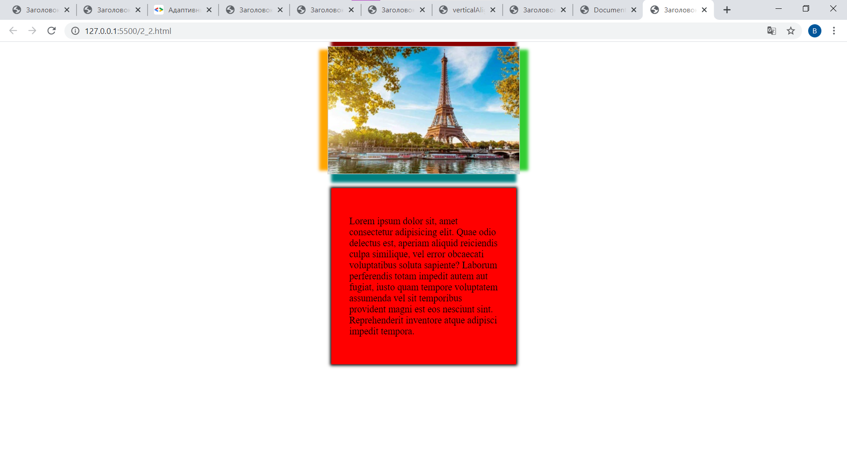

Рисунок 3.2.2 – Результат выполнения кода 3.2.2.2 и 3.2.2.3

Листинг 3.2.4.1 – HTML-документ

<!DOCTYPE html>

<html lang="en">

<head>

    <meta charset="UTF-8">

    <meta name="viewport" content="width=device-width, initial-scale=1.0">

    <title>Document</title>

</head>

<body>

    <span>Карточные масти бывают всякими, &spades; &clubs; &hearts; &diams; но в картишки лучше не играть &reg;</span>

    <br>

    <span>Греки используют такие закарючки для записи первых пяти букв алфавита   &#945;  &#946;        &#947;   &#948; &#949;</span>

    <br>

    <span style = "vertical-align: super;">Падение рубля &#8381;</span> <span stylr="vertical-align: none;">&#8381;</span> <span style="vertical-align: sub;">&#8381;</span>  <span>    А всё из-за него! &#128178;</span>

    <br>

    <span>Матан, это когда ты знаешь что означает, например &frac14; или &frac13; либо же &frac12; но не можешь дать им человеческое наименование</span>

    <br>

    <span>А эта валюта по названию похожа на корону, но ей не является  &#x10D; </span>

    <br>

    <span>&#9773; Союз! &copy;</span>

    </body>

    <span>&para; &ndash; вообще классная штука &sect; &mdash; почти как пара, только параграф; </span> <br>

    <span>А тут &cularrp; ребёнку дали побаловаться, результат виден собственными глазками &#128512; </span>

    <br>

    <span>&ufisht;</span>

    <br>

    <span>&dfisht;</span>

</html>

</body>

</html>

Результат работы кода на странице (Рисунок 3.2.4.1):

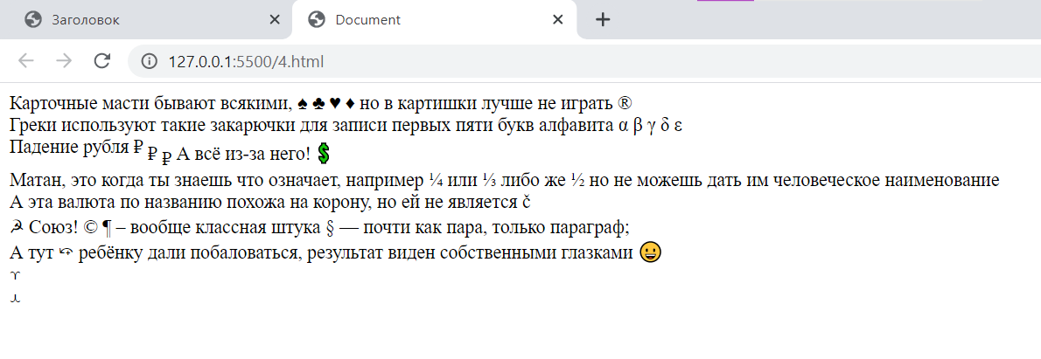

Рисунок 3.2.4.1 – Результат работы кодировки элементов на странице

Листинг 3.2.5.1

<!DOCTYPE html>

<html>

    <head>

        <meta charset="UTF-8">

        <title>Заголовок</title>

        <style>

            .chess-board { border-spacing: 0; border-collapse: collapse; }

            .chess-board th { padding: .5em; }

            .chess-board td { border: 1px solid; width: 2em; height: 2em; }

            .chess-board .light { background: #eee; }

            .chess-board .dark { background: #000; }

        </style>

    </head>

    <body>

        <table>

            <table class="chess-board">

                <tbody>

                    <tr>

                        <th></th>

                        <th>a</th>

                        <th>b</th>

                        <th>c</th>

                        <th>d</th>

                        <th>e</th>

                        <th>f</th>

                        <th>g</th>

                        <th>h</th>

                    </tr>

                    <tr>

                        <th>8</th>

                        <td class="light"></td>

                        <td class="dark"></td>

                        <td class="light"></td>

                        <td class="dark"></td>

                        <td class="light"></td>

                        <td class="dark"></td>

                        <td class="light"></td>

                        <td class="dark"></td>

                    </tr>

                    <tr>

                        <th>7</th>

                        <td class="dark"></td>

                        <td class="light"></td>

                        <td class="dark"></td>

                        <td class="light"></td>

                        <td class="dark"></td>

                        <td class="light"></td>

                        <td class="dark"></td>

                        <td class="light"></td>

                    </tr>

                    <tr>

                        <th>6</th>

                        <td class="light"></td>

                        <td class="dark"></td>

                        <td class="light"></td>

                        <td class="dark"></td>

                        <td class="light"></td>

                        <td class="dark"></td>

                        <td class="light"></td>

                        <td class="dark"></td>

                    </tr>

                    <tr>

                        <th>5</th>

                        <td class="dark"></td>

                        <td class="light"></td>

                        <td class="dark"></td>

                        <td class="light"></td>

                        <td class="dark"></td>

                        <td class="light"></td>

                        <td class="dark"></td>

                        <td class="light"></td>

                    </tr>

                    <tr>

                        <th>4</th>

                        <td class="light"></td>

                        <td class="dark"></td>

                        <td class="light"></td>

                        <td class="dark"></td>

                        <td class="light"></td>

                        <td class="dark"></td>

                        <td class="light"></td>

                        <td class="dark"></td>

                    </tr>

                    <tr>

                        <th>3</th>

                        <td class="dark"></td>

                        <td class="light"></td>

                        <td class="dark"></td>

                        <td class="light"></td>

                        <td class="dark"></td>

                        <td class="light"></td>

                        <td class="dark"></td>

                        <td class="light"></td>

                    </tr>

                    <tr>

                        <th>2</th>

                        <td class="light"></td>

                        <td class="dark"></td>

                        <td class="light"></td>

                        <td class="dark"></td>

                        <td class="light"></td>

                        <td class="dark"></td>

                        <td class="light"></td>

                        <td class="dark"></td>

                    </tr>

                    <tr>

                        <th>1</th>

                        <td class="dark"></td>

                        <td class="light"></td>

                        <td class="dark"></td>

                        <td class="light"></td>

                        <td class="dark"></td>

                        <td class="light"></td>

                        <td class="dark"></td>

                        <td class="light"></td>

                    </tr>

                </tbody>

            </table>

    </body>

</html>

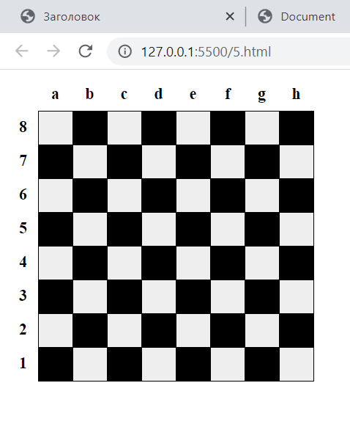Результат работы кода на странице (Рисунок 3.2.5.1):

Рисунок 3.2.5.1 – Отображение шахматной доски на странице

Листинг 3.2.6.1 – HTML-документ

<!DOCTYPE html>

<html>

 <head>

  <meta charset="utf-8">

  <title>Круговая диаграмма</title>

  <style>

   div {

    background: #ECF5E4;

    width: 100px; height: 100px;

    text-align: center;

    font: 40px/100px Times, serif;

    border: 24px solid #95CD8B;

    border-right: 24px solid #D0E6BB;

    border-radius: 100px;

   }

   span {

    font-size: 0.6em;

   }

  </style>

 </head>

 <body>

   <div>75<span>%</span></div>

 </body>

</html>

Результат работы кода на странице (Рисунок 3.2.6.1):

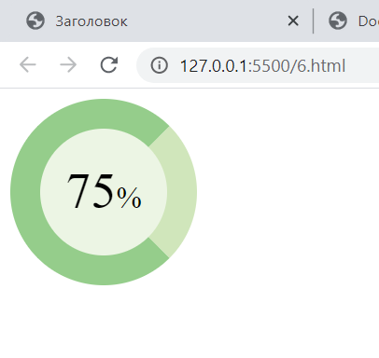

Рисунок 3.2.6.1 – Отображение круговой диаграммы

Листинг 3.2.7.1 – HTML-документ

<!DOCTYPE html>

<html>

    <head>

        <meta charset="UTF-8">

        <title>Заголовок</title>

        <script>

                window.onload = function(){

                    var r = new Image();

                    r.src = "media/r.png";

                    r.width = 8;

                    r.height = 8;

                    var g = new Image();

                    g.src = "media/g.png";

                    g.width = 8;

                    g.height = 8;

                    var name = document.getElementById("nam");

                    name.addEventListener('input', function (event) {

                        if (name.validity.patternMismatch || name.value.length == 0) {

                            document.getElementById("n_img").src = r.src;

                        } else {

                            document.getElementById("n_img").src = g.src;

                        }

                    });

                    var age = document.getElementById("age");

                    age.addEventListener('input', function (event) {

                        if (age.validity.patternMismatch || age.value.length == 0) {

                            document.getElementById("a_img").src = r.src;

                        } else {

                            document.getElementById("a_img").src = g.src;

                        }

                    });

                    var bool = document.getElementById("bool");

                    bool.addEventListener('input', function (event) {

                        if (bool.validity.patternMismatch || bool.value.length == 0) {

                            document.getElementById("b_img").src = r.src;

                        } else {

                            document.getElementById("b_img").src = g.src;

                        }

                    });

                    var hours = document.getElementById("hours");

                    hours.addEventListener('input', function (event) {

                        if (hours.validity.patternMismatch || hours.value.length == 0) {

                            document.getElementById("h_img").src = r.src;

                        } else {

                            document.getElementById("h_img").src = g.src;

                        }

                    });

                }

            </script>

    </head>

    <body>

        <form>

            <p><SUP><img src="media/r.png" id="n_img" width="8" height="8"></SUP><label for="nam">Имя пользователя</label>

            <input id="nam" name="nam" required pattern="^[а-яА-ЯёЁ]+$"></p>

            <p><SUP><img src="media/r.png" id="a_img" width="8" height="8"></SUP><label for="age">Сколько вам лет?</label>

            <input type="number" id="age" required></p>

            <p><SUP><img src="media/r.png" id="b_img" width="8" height="8"></SUP><label for="bool">Вы учитесь или работаете?</label>

            <input id="bool" required pattern="^[а-яА-ЯёЁ]+$"></p>

            <p><SUP><img src="media/r.png" id="h_img" width="8" height="8"></SUP><label for="hours">Сколько у вас свободного времени(в часах)</label>

            <input type="number" id="hours" required pattern="[0-9]"></p>

            <p><label for="free">Что вы обычно делаете в свободное время?</label>

            <input id="free"></p>

            <p><button>Отправить</button></p>

        </form>

    </body>

</html>

Результат работы кода на странице (Рисунки 3.2.7.1 и 3.2.7.2)

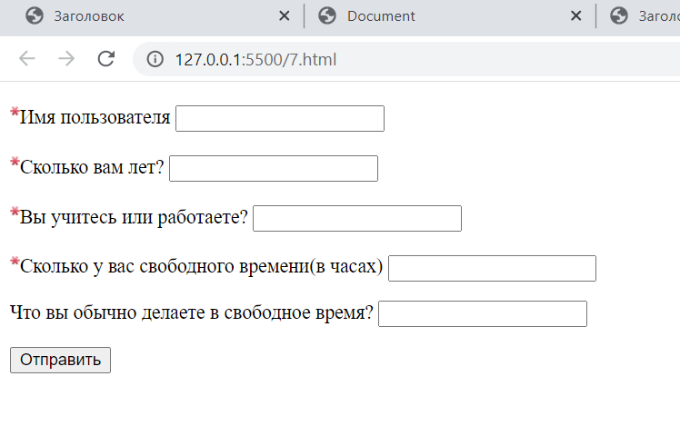

Рисунок 3.2.7.1 – Отображение анкеты регистрации с элементами *

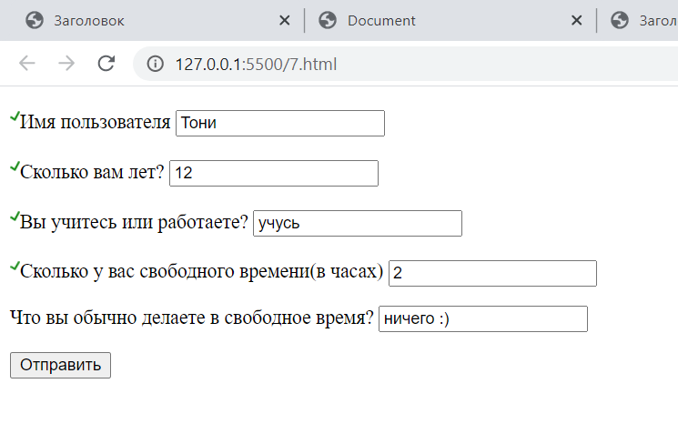

Рисунок 3.2.7.1 – Отображение анкеты регистрации с элементами галочка.

Листинг 3.2.8 – HTML-документ

<!DOCTYPE html>

<html>

    <head>

        <meta charset="UTF-8">

        <title>Заголовок</title>

        <style>

            div

            {

                /* display:table-cell; */

                background:rgb(143, 22, 199);

                width: 20vw;

                height: 20vw;

            }

            span

            {

                font-size: 1vw;

            }

        </style>

    </head>

    <body>

        <div>

            <span>Lorem ipsum dolor sit amet consectetur adipisicing elit. Repellendus laboriosam aliquid, accusantium quis optio totam libero dicta nisi consequatur adipisci minima modi ullam tenetur consectetur quasi dolor iure? Assumenda dolorem minus voluptate, commodi quam nulla error, at explicabo saepe tempora nobis quia sint quos provident, quod animi repellat harum aspernatur!

            </span>

        </div>

    </body>

</html>

Результат выполнения кода на странице (Рисунок 3.2.8.1 и 3.2.8.2):

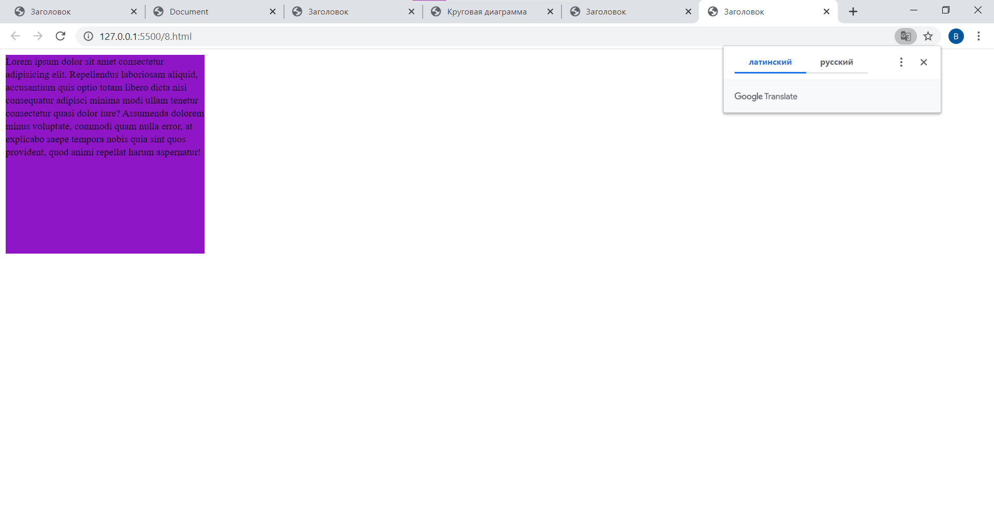

Рисунок 3.2.8.1 – Отображение в полноэкранном режиме

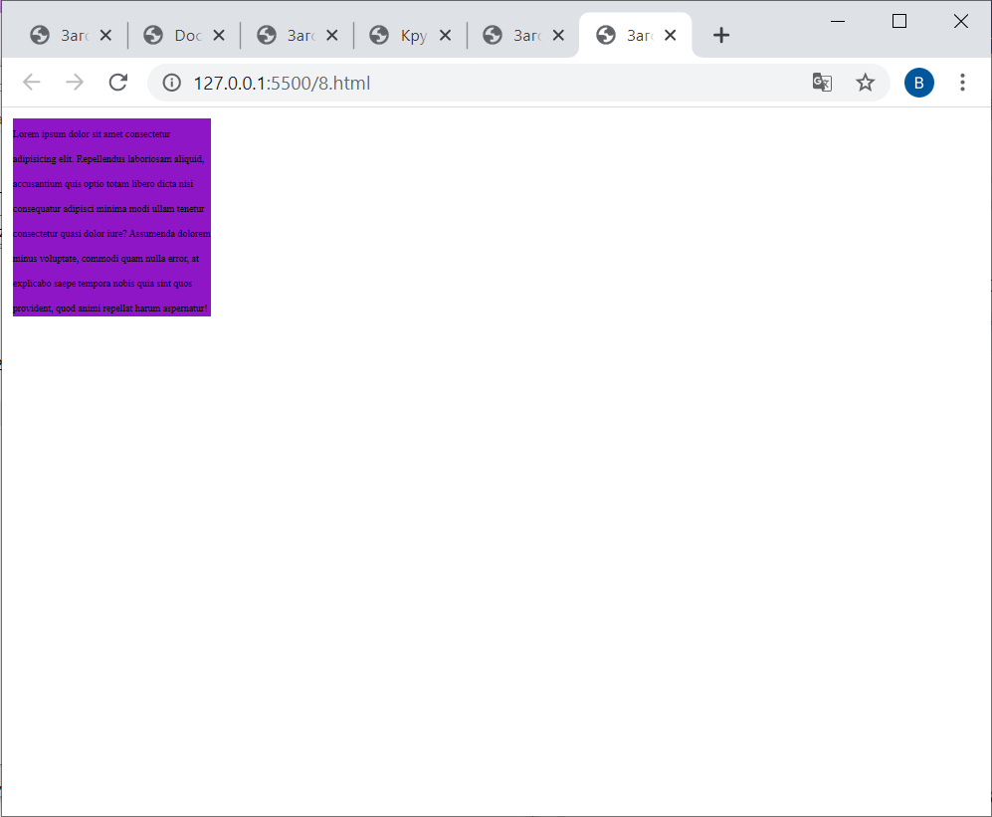

Рисунок 3.2.8.2 – Отображение в свёрнутом окне

Листинг 3.2.9 – HTML-документ

<!DOCTYPE html>

<html>

    <head>

        <meta charset="UTF-8">

        <title>Заголовок</title>

        <style>

            input:checked+strong

            {

                background: yellow;

                padding: 4px;

            }

            #sub

            {

                position: fixed;

                top: 75px;

                left: 80px;

            }

        </style>

    </head>

    <body>

        <form>

            <p><input type="checkbox" name="HTML" value="HTML"><strong> HTML</strong></p>

            <p><input type="checkbox" name="CSS" value="CSS" checked><strong> CSS</strong></p>

            <p><input type="checkbox" name="JS" value="JS" checked><strong> JS</strong></p>

            <p><input type="checkbox" name="U" value="U"><strong> U</strong></p>

            <p><input id="sub" type="submit" value="Отправить"></p>

        </form>

    </body>

</html>

Результат выполнения кода на странице (Рисунок 3.2.9):

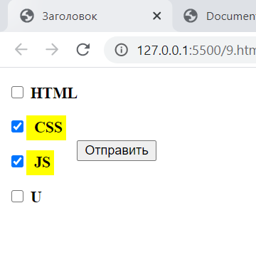

Рисунок 3.2.9 – Выполнение выделения при нажатии на чекбокс

Вывод**:** в результате выполнения данной практической работы разобрались с встроенными и внутренними CSS, ознакомились со вставкой спецсимволов и познакомились с тенями и таблицами.

# Практическая работа №4: «Работа с внешними таблицами стилей (CSS)»

Цель работы: ознакомиться со структурой языка HTML, научиться создавать HTML-документы, оформлять комментарии в коде, работать с основными тегами языка, добавлять изображения и ссылки на страницы, подключать внешние CSS-файлы и придавать простейшие стили HTML-документам.

## Практическое задание №1: Работа с внешними таблицами стилей CSS

**Задание:**

Используя CSS-коды спецсимволов вывести:

1. ‘Левая одиночная и правая одиночная кавычки’
2. ‚Нижняя одиночная кавычка‚
3. “Левая и правая двойные кавычки”
4. „Нижняя двойная кавычка„
5. «Левая и правая двойные угловые кавычки»

Добавить комментарии к кодам с описанием самих символов, разные стили для каждой из вышеперечисленных строк.

Листинг 4.1 – Создание HTML-страницы с CSS-кодами спецсимволов

<!DOCTYPE html>

<html lang="en">

  <head>

    <meta charset="UTF-8" />

    <meta name="viewport" content="width=device-width, initial-scale=1.0" />

    <title>Document</title>

    <style>

      .hello {

        display: block;

        justify-content: space-between;

        margin: 0;

        padding-bottom: 10px;

      }

      .hello:before {

        content: "\2018";

      }

      .hello:after {

        content: "\2019";

      }

      .once-bottom {

        display: block;

        margin-left: 20px;

      }

      .once-bottom:before,

      .once-bottom:after {

        content: "\201A";

      }

      .left-twice {

        display: block;

        margin-top: 10px;

        margin-left: 30px;

      }

      .left-twice:before {

        content: "\201C";

      }

      .left-twice:after {

        content: "\201D";

      }

      .bottom-twice {

        display: block;

        margin-left: 40px;

        margin-top: 10px;

      }

      .bottom-twice:before,

      .bottom-twice:after {

        content: "\201E";

      }

      .left-right {

        display: block;

        padding-top: 10px;

        margin-left: 50px;

      }

      .left-right:before {

        content: "\201C";

      }

      .left-right:after {

        content: "\201D";

      }

      span {

        font-size: 16pt;

      }

    </style>

  </head>

  <body>

    <span class="hello">Левая одиночная и правая одиночная кавычки</span>

    <br />

    <span class="once-bottom">Нижняя одиночная кавычка</span>

    <br />

    <span class="left-twice">Левая и правая двойные кавычки</span>

    <br />

    <span class="bottom-twice">Нижняя двойная кавычка</span>

    <br />

    <span class="left-right">Левая и правая двойные угловые кавычки</span>

  </body>

</html>

Результат выполнения кода на странице (Рисунок 4.1):

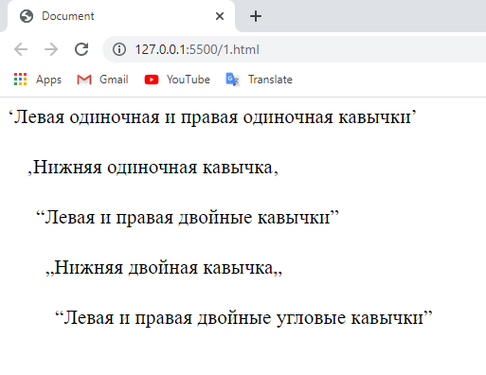

Рисунок 4.1 – Результат выполнения кода

## Практическое задание №2: Работа с внешними таблицами стилей CSS

**Задание:**

Создать список ключевых слов с оформлением (использовать свойства *text-decoration* со значениями underline, line-through, overline (к одному из ключевых слов одновременно применить два эффекта), *text-decoration-style* с разными значениями, *text-decoration-color* с разными цветами, задать шрифты и выделение тексту).

Пример списка (нужно создать свой):

1. **А**

* Авангард

1. **Б**

* Большие данные

1. *В*

* *Винчестер*

1. ***Г***

* *Гигабайт*

Листинг 4.2 – Создание HTML-документа со списком ключевых слов

<!DOCTYPE html>

<html lang="en">

  <head>

    <meta charset="UTF-8" />

    <meta name="viewport" content="width=device-width, initial-scale=1.0" />

    <title>Document</title>

    <style>

      ol {

        list-style-type: upper-roman;

      }

      ul {

        list-style: disc;

      }

      .list-1 {

        color: blueviolet;

      }

      .inner-li-1 {

        text-decoration: underline;

        text-decoration-color: blueviolet;

      }

      .list-2 {

        color: green;

      }

      .inner-li-2 {

        text-decoration: underline;

        text-decoration-style: double;

      }

      .list-3 {

        color: red;

      }

      .inner-li-3 {

        text-decoration: underline;

        text-decoration-style: dashed;

      }

      .inner-li-3:hover {

        text-decoration-style: dotted;

      }

      .list-4 {

        color: cyan;

      }

      .inner-li-4 {

        text-decoration: underline;

        text-decoration-style: wavy;

      }

      .list-5 {

        color: hotpink;

      }

      .inner-li-5 {

        text-decoration: line-through;

      }

    </style>

  </head>

  <body>

    <ol>

      <li class="list-1">

        &nbsp A

        <ul>

          <li class="inner-li-1">Авангард</li>

        </ul>

      </li>

      <li class="list-2">

        &nbsp Б

        <ul>

          <li class="inner-li-2">Большие данные</li>

        </ul>

      </li>

      <li class="list-3">

        &nbsp В

        <ul>

          <li class="inner-li-3">Винчестер</li>

        </ul>

      </li>

      <li class="list-4">

        &nbsp Г

        <ul>

          <li class="inner-li-4">Гигабайт</li>

        </ul>

      </li>

      <li class="list-5">

        &nbsp Д

        <ul>

          <li class="inner-li-5">Дальше не помню</li>

        </ul>

      </li>

    </ol>

  </body>

</html>

Результат выполнения кода на странице (Рисунок 4.2):

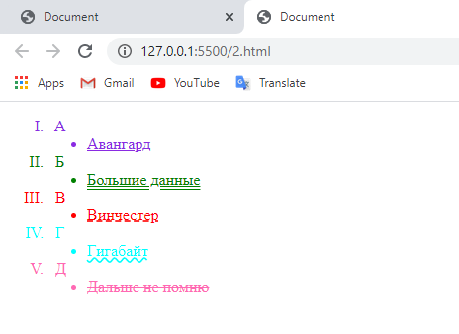

Рисунок 2.1 – Результат выполнения кода с созданием списка ключевых слов

## Практическое задание №3: Работа с внешними таблицами стилей CSS

**Задание:**

Выбрать два шаблона таблиц (один из Примеров 1.1. и 1.2, второй – из Примеров 2.1 и 2.2) и создать по ним свои таблицы.

Пример 1.1 (Таблица имеет фоновое изображение, и строка выделяется при наведении курсором мыши на нее):

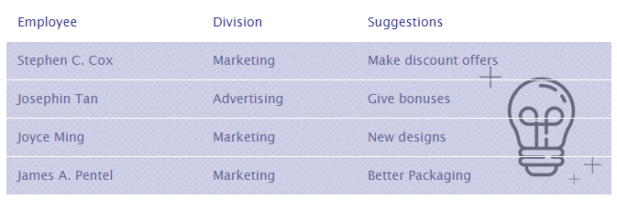

Пример 1.2 (Строка выделяется при наведении курсором мыши на нее):

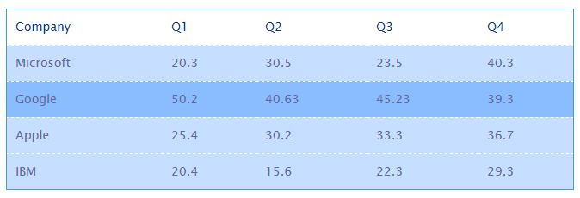

Пример 2.1:

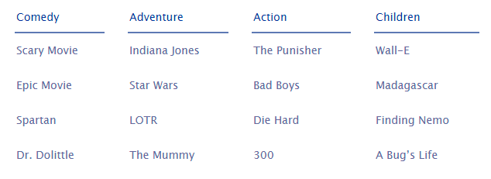

Пример 2.2:

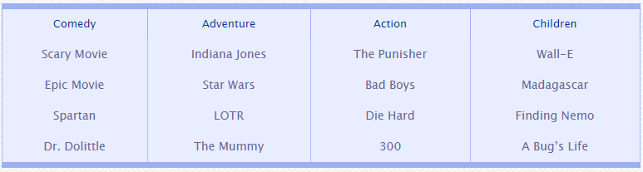

Листинг 4.3 – Создание HTML-документа с таблицами

<!DOCTYPE html>

<html lang="en">

<head>

  <meta charset="UTF-8">

  <meta name="viewport" content="width=device-width, initial-scale=1.0">

  <title>Document</title>

</head>

<style>

  .table1 {

  background: url("https://html5book.ru/wp-content/uploads/2019/04/suggestions.png") 98% 86% no-repeat;

  width: 100%;

  }

  .table1 th {

  font-weight: normal;

  font-size: 14px;

  color: #339;

  padding: 10px 12px;

  background: white;

  }

  .table1 td {

  color: #669;

  border-top: 1px solid white;

  padding: 10px 12px;

  background: rgba(51, 51, 153, .2);

  transition: .3s;

  }

  .table1 tr:hover td {

  background: rgba(51, 51, 153, .1);

  }

  .table2 th {

font-weight: normal;

font-size: 14px;

border-bottom: 2px solid #6678b1;

border-right: 30px solid #fff;

border-left: 30px solid #fff;

color: #039;

padding: 8px 2px;

}

.table2 td {

border-right: 30px solid #fff;

border-left: 30px solid #fff;

color: #669;

padding: 12px 2px;

}

.table2 th:first-child, .table4 td:first-child{border-left:15px solid white}

.table2 th:last-child, .table4 td:last-child{border-right:15px solid white}</style>

<body>

<table class="table1">

<tr><th>Employee</th><th>Division</th><th>Suggestions</th></tr>

<tr><td>Stephen C. Cox</td>

<td>Marketing</td>

<td>Make discount offers</td></tr>

<tr><td>Josephin Tan</td>

<td>Advertising</td>

<td>Give bonuses</td></tr>

<tr><td>Joyce Ming</td>

<td>Marketing</td>

<td>New designs</td></tr>

<tr><td>James A. Pentel</td>

<td>Marketing</td>

<td>Better Packaging</td></tr>

</table></section></div>

<br>

<br>

<table class="table2">

<tr>

<th>Comedy</th>

<th>Adventure</th>

<th>Action</th>

<th>Children</th>

</tr>

<tr>

<td>Scary Movie</td>

<td>Indiana Jones</td>

<td>The Punisher</td>

<td>Wall-E</td>

</tr>

<tr>

<td>Epic Movie</td>

<td>Star Wars</td>

<td>Bad Boys</td>

<td>Madagascar</td>

</tr>

<tr>

<td>Spartan</td>

<td>LOTR</td>

<td>Die Hard</td>

<td>Finding Nemo</td>

</tr>

<tr>

<td>Dr. Dolittle</td>

<td>The Mummy</td>

<td>300</td>

<td>A Bug’s Life</td>

</tr>

</table>

</body>

</html>

Результат выполнения кода на странице (Рисунок 4.3):

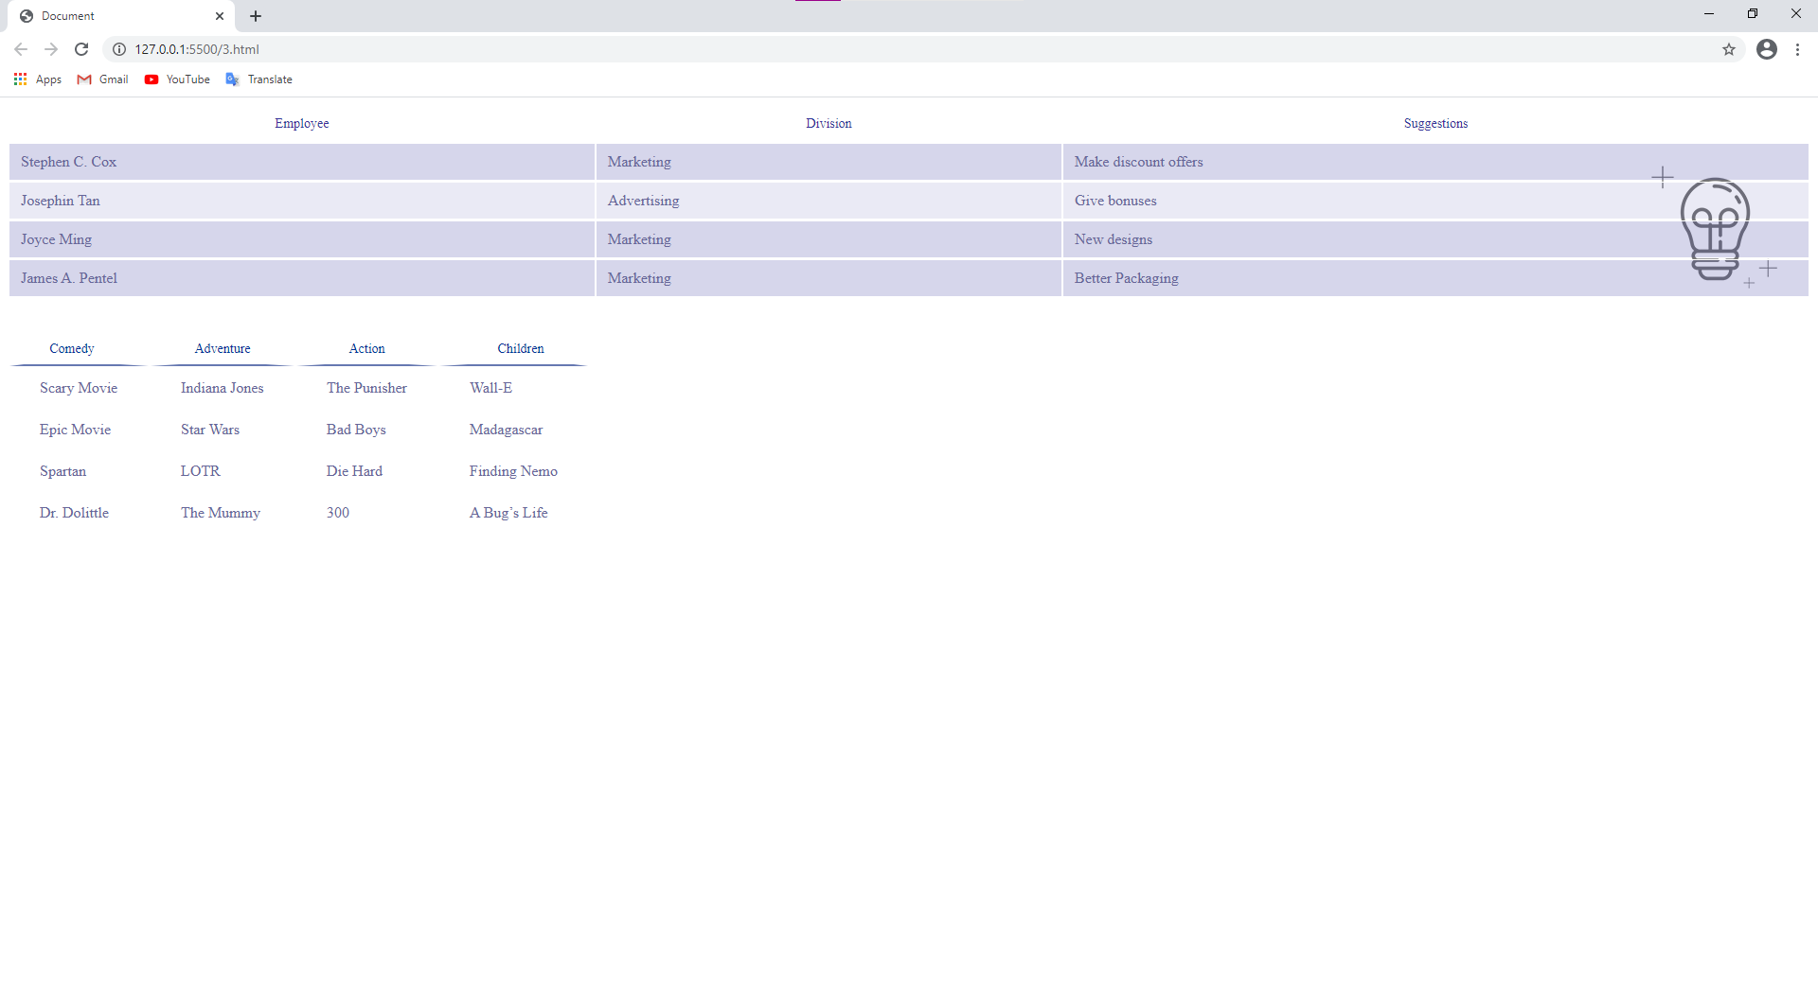

Рисунок 4.3 – Результат выполнения кода с созданием таблиц

## Практическое задание №4: Работа с внешними таблицами стилей CSS

**Задание:**

Создать батарейки как представлено на рисунке. Размеры заданы в пикселах и не масштабируются. Использовать псевдоэлемент **::after**.

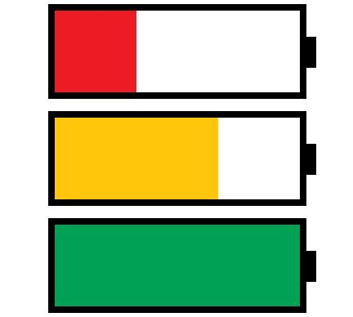

Листинг 4.4 – Создание HTML-документа с батарейками

<!DOCTYPE html> <!-- Объявление формата документа -->

<html>

<head>

<!-- Техническая информация о документе -->

<meta charset="UTF-8"> <!-- Определяем кодировку символов документа -->

<title>Главная</title> <!-- Задаем заголовок документа -->

<link rel="stylesheet" type="text/css" href="style.css"> <!-- Подключаем внешнюю таблицу стилей -->

<script src="script.js"></script> <!-- Подключаем сценарии -->

<style>

.b {

width: 150px;

/* Ширина */

height: 50px;

/* Высота */

border: 4px solid #000;

/* Параметры рамки */

margin-bottom: 10px;

/* Отступ снизу */

position: relative;

/* Относительное позиционирование */

}

.b::before,

.b::after {

content: '';

position: absolute;

}

.b::after {

/* Добавляем контакт справа */

width: 10px;

height: 20px;

background: #000;

right: -10px;

top: 15px;

}

.b::before {

height: 100%;

}

.low::before {

/* Красная батарейка */

width: 33%;

background: #ED1C24;

}

.medium::before {

/* Жёлтая батарейка */

width: 66%;

background: #FFC60B;

}

.high::before {

/* Зелёная батарейка */

width: 100.5%;

background: #00A055;

} </style>

</head>

<body>

<div class="b low"></div>

<div class="b medium"></div>

<div class="b high"></div>

</body>

</html>

Результат выполнения кода на странице (Рисунок 4.4):

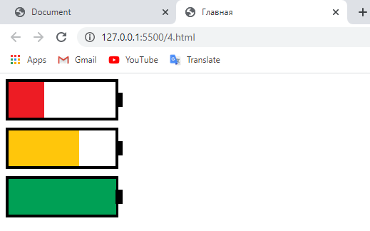

Рисунок 4.4 – Результат выполнения кода на странице

## Практическое задание №5: Работа с внешними таблицами стилей CSS

**Задание:**

Создать адаптивный квадратный корень на CSS (знак квадратного корня должен отображаться корректно независимо от используемого числа).

Листинг 4.5 – Создание HTML-документа с адаптивным квадратным корнем CSS

<!DOCTYPE html>

<!-- Объявление формата документа -->

<html>

  <head>

    <!-- Техническая информация о документе -->

    <meta charset="UTF-8" />

    <!-- Определяем кодировку символов документа -->

    <title>Главная</title>

    <!-- Задаем заголовок документа -->

    <link rel="stylesheet" type="text/css" href="style.css" />

    <!-- Подключаем внешнюю таблицу стилей -->

    <script src="script.js"></script>

    <!-- Подключаем сценарии -->

    <style>

      body {

        width: 800px;

        padding: 50px;

        font-size: 50px;

      }

      .wrapper {

        font-style: italic;

      }

      .root {

        display: inline-block;

        vertical-align: middle;

        border-top: 2px solid;

        border-left: 2px solid;

        transform: skew(-15deg);

        transform-origin: bottom left;

        margin: 0 10px;

        position: relative;

      }

      .root:before {

        content: "";

        position: absolute;

        bottom: 0;

        height: 40%;

        width: 9px;

        left: -11px;

        border-top: 2px solid;

        border-right: 2px solid;

        transform: skew(30deg);

        transform-origin: bottom right;

      }

      .radicand {

        display: inline-block;

        padding-left: 3px;

        transform: skew(15deg);

      }

    </style>

  </head>

  <body>

    <div class="wrapper">

      <span class="root">

        <span class="radicand">

          <var>652356 </var>

        </span>

      </span>

    </div>

  </body>

</html>

Результат выполнения кода на странице (Рисунок 5.1):

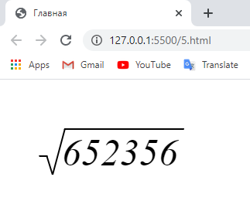

Рисунок 5.1 – Результат выполнения кода с созданием адаптивного квадратного корня CSS

## Практическое задание №6: Работа с внешними таблицами стилей CSS

**Задание:**

Создать столбчатую диаграмму.

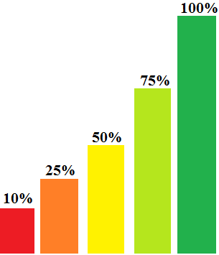

Листинг 4.6 – Создание HTML-документа со столбчатой диаграммой

<!DOCTYPE html>

<html lang="en">

<head>

    <meta charset="UTF-8">

    <meta name="viewport" content="width=device-width, initial-scale=1.0">

    <title>Document</title>

    <style>

.chart{

width: 500px;

height: 500px;

display: flex;

position: absolute;

}

.bar-container {

margin-right: 65px;

height: 300px;

}

.bar10{

height: 60px;

position: absolute;

bottom: 0;

text-align:center;

background-color: red;

width: 50px;

}

.bar25{

height: 100px;

position: absolute;

bottom: 0;

text-align:center;

background-color: orange;

width: 50px;

}

.bar50{

height: 175px;

position: absolute;

bottom: 0;

text-align:center;

background-color: yellow;

width: 50px;

}

.bar100{

height: 300px;

position: absolute;

bottom: 0;

text-align:center;

background-color: green;

width: 50px;

}

.bar75{

height: 225px;

position: absolute;

bottom: 0;

text-align:center;

background-color: #90ee90;

width: 50px;

}

    </style>

</head>

<body>

    <div class="chart">

        <div class="bar-container">

        <div class="bar10">10</div>

        </div>

        <div class="bar-container">

        <div class="bar25" >25</div>

        </div>

        <div class="bar-container">

        <div class="bar50">50</div>

        </div>

        <div class="bar-container">

        <div class="bar75" >75</div>

        </div>

        <div class="bar-container">

        <div class="bar100">100</div>

        </div>

        </div>

        </div>

</body>

</html>

Результат выполнения кода на странице (Рисунок 4.6):

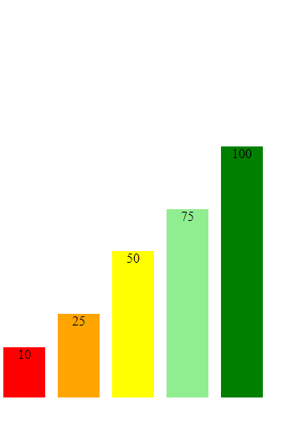

Рисунок 4.6 – Результат выполнения кода с созданием столбчатой диаграммы

## Практическое задание №7: Работа с внешними таблицами стилей CSS

**Задание:**

Создать страницу со следующим содержимым:

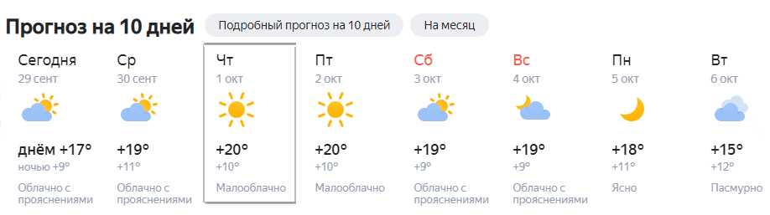

Добавить отображение рамки вокруг каждой из колонок погоды при наведении на них курсором мыши (как показано на рисунке выше).

Листинг 4.7 – создание HTML-документа с погодой

<!DOCTYPE html>

<html lang="ru">

  <head>

    <meta charset="utf-8" />

    <title></title>

    <style>

      button {

        border: none;

        border-radius: 15px;

        text-align: center;

        font-size: 15px;

        position: absolute;

        transition: 0.4s;

        background: whitesmoke;

      }

      button:hover {

        transition: 0.4s;

        color: #000000;

        background: #cccccc;

      }

      #one {

        margin-left: 10px;

        margin-top: 5px;

      }

      #two {

        margin-left: 250px;

        margin-top: 5px;

      }

      td {

        padding-top: 5px;

        width: 120px;

      }

      td:hover {

        width: 116px;

        border: 2px solid #808080;

      }

      .today {

        font-size: 20px;

        padding: 0;

        color: black;

      }

      .okt {

        font-size: 15px;

        color: #808080;

      }

      .first img {

        margin-top: 5px;

        width: 70px;

        height: 50px;

      }

      .second img {

        margin-top: 5px;

        width: 70px;

        height: 50px;

      }

      .third img {

        margin-top: 5px;

        width: 50px;

        height: 50px;

      }

      .fourth img {

        margin-top: 5px;

        width: 50px;

        height: 50px;

      }

      .fifth img {

        margin-top: 5px;

        width: 70px;

        height: 50px;

      }

      .fifth {

        color: gray;

      }

      .sixth img {

        margin-top: 5px;

        width: 70px;

        height: 50px;

      }

      .sixth {

        color: gray;

      }

      .seventh img {

        margin-top: 5px;

        width: 50px;

        height: 50px;

      }

      .eighth img {

        margin-top: 5px;

        width: 70px;

        height: 50px;

      }

      .day {

        font-size: 20px;

        margin-top: 20px;

        color: black;

      }

      .night {

        font-size: 15px;

        color: black;

      }

      .how {

        margin-top: 10px;

        font-size: 15px;

        color: black;

      }

    </style>

  </head>

  <body>

    <span style="font-size: 25px; font-family: sans-serif"

      ><b>Прогноз на 10 дней</b></span

    >

    <button id="one">Подробный прогноз на 10 дней</button>

    <button id="two">На месяц</button>

    <div>

      <table class="weather">

        <tr>

          <td>

            <div class="first">

              <div class="today">Сегодня</div>

              <div class="okt">1 октября</div>

              <img src="img/1.png" alt="" />

              <div class="day"><b>днём +17&deg;</b></div>

              <div class="night">ночью +9&deg;</div>

              <div class="how">Облачно с<br />прояснениями</div>

            </div>

          </td>

          <td>

            <div class="second">

              <div class="today">Ср</div>

              <div class="okt">2 октября</div>

              <img src="img/1.png" alt="" />

              <div class="day"><b>+19&deg;</b></div>

              <div class="night">+11&deg;</div>

              <div class="how">Облачно с<br />прояснениями</div>

            </div>

          </td>

          <td>

            <div class="third">

              <div class="today">Чт</div>

              <div class="okt">1 ноября</div>

              <img src="img/3.png" alt="" />

              <div class="day"><b>+20&deg;</b></div>

              <div class="night">+10&deg;</div>

              <div class="how">Малооблачно<br /><br /></div>

            </div>

          </td>

          <td>

            <div class="fourth">

              <div class="today">Пт</div>

              <div class="okt">2 ноября</div>

              <img src="img/3.png" alt="" />

              <div class="day"><b>+20&deg;</b></div>

              <div class="night">+10&deg;</div>

              <div class="how">Малооблачно<br /><br /></div>

            </div>

          </td>

          <td>

            <div class="fifth">

              <div class="today">Сб</div>

              <div class="okt">3 ноября</div>

              <img src="img/1.png" alt="" />

              <div class="day"><b>+19&deg;</b></div>

              <div class="night">+9&deg;</div>

              <div class="how">Облачно с<br />прояснениями</div>

            </div>

          </td>

          <td>

            <div class="sixth">

              <div class="today">Вс</div>

              <div class="okt">4 ноября</div>

              <img src="img/1.png" alt="" />

              <div class="day"><b>+19&deg;</b></div>

              <div class="night">+9&deg;</div>

              <div class="how">Облачно с<br />прояснениями</div>

            </div>

          </td>

          <td>

            <div class="seventh">

              <div class="today">Пн</div>

              <div class="okt">5 ноября</div>

              <img src="img/3.png" alt="" />

              <div class="day"><b>+18&deg;</b></div>

              <div class="night">11&deg;</div>

              <div class="how">Ясно<br /><br /></div>

            </div>

          </td>

          <td>

            <div class="eighth">

              <div class="today">Вт</div>

              <div class="okt">6 ноября</div>

              <img src="img/2.png" alt="" />

              <div class="day"><b>+15&deg;</b></div>

              <div class="night">+12&deg;</div>

              <div class="how">Пасмурно<br /><br /></div>

            </div>

          </td>

        </tr>

      </table>

    </div>

  </body>

</html>

Результат выполнения кода на странице (Рисунок 7.1):

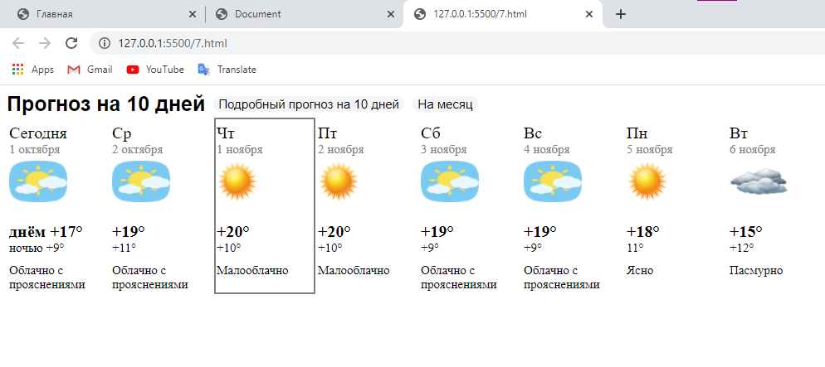

Рисунок 7.1 – Результат выполнения кода с созданием виджета погоды

## Практическое задание №8: Работа с внешними таблицами стилей CSS

**Задание:**

Создать пять блоков *div* и задать им параметры поворота, масштабируемости, наклона и сдвига при помощи CSS-свойства *transform*.

Листинг 4.8 – Создание HTMl-документа с пятью блоками div

<!DOCTYPE html>

<html>

  <head>

    <meta charset="utf-8" />

    <title>Тег DIV</title>

    <style type="text/css">

      .block1 {

        width: 65px;

        height: 65px; /*square*/

        background: paleturquoise;

        padding: 5px;

        padding-right: 5px;

        display: block;

        position: absolute;

        left: 0;

        top: 25%;

      }

      .block1:hover {

        transform: rotate(15deg);

      }

      .block2 {

        width: 65px;

        height: 65px; /*square*/

        background: greenyellow;

        padding: 5px;

        display: block;

        position: absolute;

        left: 220px;

        top: 25%;

      }

      .block2:hover {

        transform: scale(2);

      }

      .block3 {

        width: 65px;

        height: 65px; /*square*/

        background: red;

        padding: 5px;

        display: block;

        position: absolute;

        left: 440px;

        top: 25%;

      }

      .block3:hover {

        transform: scaleX(2);

      }

      .block4 {

        width: 65px;

        height: 65px; /*square*/

        background: blueviolet;

        padding: 5px;

        display: block;

        position: absolute;

        left: 660px;

        top: 25%;

      }

      .block4:hover {

        transform: scaleY(2);

      }

      .block5 {

        width: 65px;

        height: 65px; /*square*/

        background: pink;

        padding: 5px;

        border: solid 1px black;

        display: block;

        position: absolute;

        left: 880px;

        top: 25%;

      }

      .block5:hover {

        transform: translate(15px, 15px);

      }

    </style>

  </head>

  <body>

    <div class="block1">rotate.</div>

    <div class="block2">scale2.</div>

    <div class="block3">scaleX</div>

    <div class="block4">scaleY</div>

    <div class="block5">translate 5</div>

  </body>

</html>

Результат выполнения кода на странице (Рисунок 4.8):

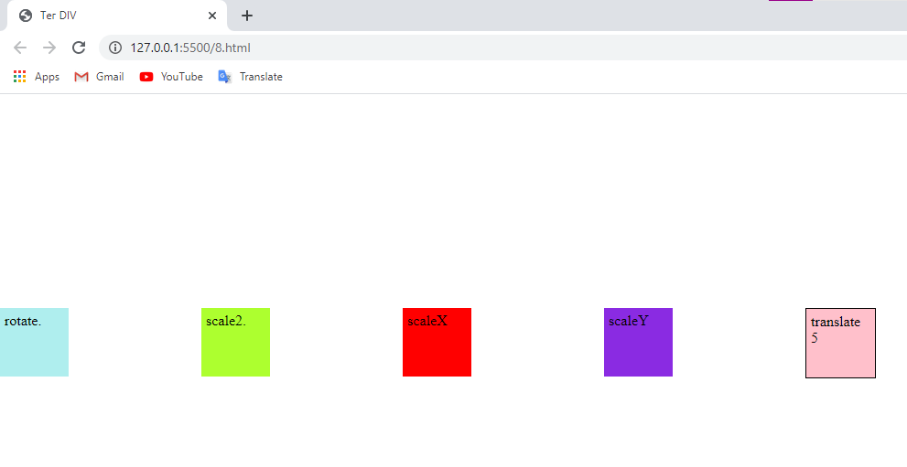

Рисунок 4.8 – Результат выполнения кода с созданием пяти блоков div

## Практическое задание №9: Работа с внешними таблицами стилей CSS

**Задание:**

Создать 3 анимационных кнопки: с поворотом кнопки на 90 градусов (использовать CSS-свойство *transform* с функцией *rotateX),* две кнопки с разными плавными изменениями свойств кнопки (использовать CSS-свойство перехода *transition*).

Задать названия всем кнопкам, тени (использовать ключевое слово *inset*), цветовое градиентное оформление.

Листинг 4.9 – Создание HTML-документа с анимационными кнопками

<!DOCTYPE html>

<!-- Объявление формата документа -->

<html>

  <head>

    <!-- Техническая информация о документе -->

    <meta charset="UTF-8" />

    <!-- Определяем кодировку символов документа -->

    <title>Главная</title>

    <!-- Задаем заголовок документа -->

    <link rel="stylesheet" type="text/css" href="style.css" />

    <!-- Подключаем внешнюю таблицу стилей -->

    <script src="script.js"></script>

    <!-- Подключаем сценарии -->

    <style>

      .c-hamburger {

        display: block;

        position: relative;

        overflow: hidden;

        margin: 0;

        padding: 0;

        width: 96px;

        height: 96px;

        font-size: 0;

        text-indent: -9999px;

        appearance: none;

        box-shadow: none;

        border-radius: none;

        border: none;

        cursor: pointer;

        transition: background 0.3s;

      }

      .c-hamburger:focus {

        outline: none;

      }

      .c-hamburger span {

        display: block;

        position: absolute;

        top: 44px;

        left: 18px;

        right: 18px;

        height: 8px;

        background: white;

      }

      .c-hamburger span::before,

      .c-hamburger span::after {

        position: absolute;

        display: block;

        left: 0;

        width: 100%;

        height: 8px;

        background-color: #fff;

        content: "";

      }

      .c-hamburger span::before {

        top: -20px;

      }

      .c-hamburger span::after {

        bottom: -20px;

      }

      .c-hamburger--rot {

        box-shadow: inset 0 0 6px;

        background: linear-gradient(90deg, #cfecd0, #a0cea7, #9ec0db);

      }

      .c-hamburger--rot span {

        transition: transform 0.3s;

      }

      /* состояние active при открытом меню  */

      .c-hamburger--rot.is-active {

        background-color: #166888;

      }

      .c-hamburger--rot.is-active span {

        transform: rotateX(90deg);

      }

      .c-hamburger--htx {

        background-color: #ff3264;

        box-shadow: inset 0 0 20px;

      }

      .c-hamburger--htx span {

        transition: background 0s 0.3s;

      }

      .c-hamburger--htx span::before,

      .c-hamburger--htx span::after {

        transition-duration: 0.3s, 0.3s;

        transition-delay: 0.3s, 0s;

      }

      .c-hamburger--htx span::before {

        transition-property: top, transform;

      }

      .c-hamburger--htx span::after {

        transition-property: bottom, transform;

      }

      /* состояние active при открытом меню  */

      .c-hamburger--htx.is-active {

        background: linear-gradient(90deg, #ee5c87, #f1a4b5, #d587b3);

      }

      .c-hamburger--htx.is-active span {

        background: none;

      }

      .c-hamburger--htx.is-active span::before {

        top: 0;

        transform: rotate(45deg);

      }

      .c-hamburger--htx.is-active span::after {

        bottom: 0;

        transform: rotate(-45deg);

      }

      .c-hamburger--htx.is-active span::before,

      .c-hamburger--htx.is-active span::after {

        transition-delay: 0s, 0.3s;

      }

      .c-hamburger--htla {

        background-color: #32dc64;

        box-shadow: inset 0 0 15px;

      }

      .c-hamburger--htla span {

        transition: transform 0.3s;

      }

      .c-hamburger--htla span::before {

        transform-origin: top right;

        transition: transform 0.3s, width 0.3s, top 0.3s;

      }

      .c-hamburger--htla span::after {

        transform-origin: bottom right;

        transition: transform 0.3s, width 0.3s, bottom 0.3s;

      }

      /* состояние active при открытом меню  */

      .c-hamburger--htla.is-active {

        background: linear-gradient(66deg, #e38010, #1535bf);

      }

      .c-hamburger--htla.is-active span {

        transform: rotate(180deg);

      }

      .c-hamburger--htla.is-active span::before,

      .c-hamburger--htla.is-active span::after {

        width: 50%;

      }

      .c-hamburger--htla.is-active span::before {

        top: 0;

        transform: translateX(38px) translateY(4px) rotate(45deg);

      }

      .c-hamburger--htla.is-active span::after {

        bottom: 0;

        transform: translateX(38px) translateY(-4px) rotate(-45deg);

      }

    </style>

  </head>

  <body>

    Сжатие

    <button class="c-hamburger c-hamburger--rot">

      <span>Сжатие</span>

    </button>

    Крест

    <button class="c-hamburger c-hamburger--htx">

      <span>Крест</span>

    </button>

    Стрелка

    <button class="c-hamburger c-hamburger--htla">

      <span>Стрелка</span>

    </button>

    <script>

      (function () {

        "use strict";

        var toggles = document.querySelectorAll(".c-hamburger");

        for (var i = toggles.length - 1; i >= 0; i--) {

          var toggle = toggles[i];

          toggleHandler(toggle);

        }

        function toggleHandler(toggle) {

          toggle.addEventListener("click", function (e) {

            e.preventDefault();

            this.classList.contains("is-active") === true

              ? this.classList.remove("is-active")

              : this.classList.add("is-active");

          });

        }

      })();

    </script>

  </body>

</html>

Результат выполнения кода на странице (Рисунок 4.9):

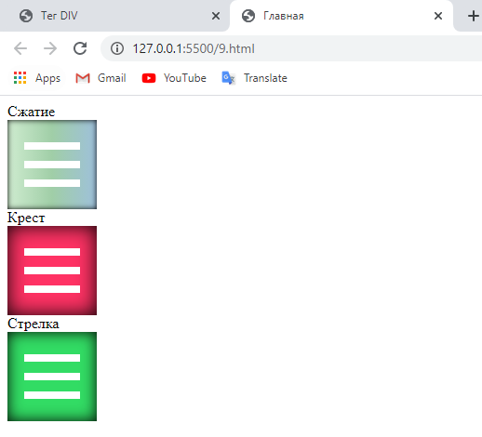

Рисунок 4.9 – Результат выполнения кода на странице

## Практическое задание №10: Работа с внешними таблицами стилей CSS

**Задание:**

Создать выпадающее меню (с собственным оформлением и содержанием) на примере, представленном на рисунке ниже, с изменением вида курсора при наведении на пункты меню.

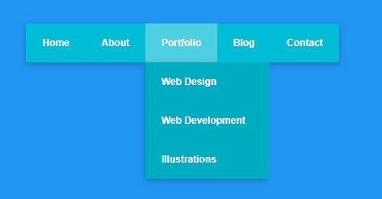

Листинг 4.10 – Создание HTML-документа с выпадающим меню

<!DOCTYPE html>

<!-- Объявление формата документа -->

<html>

  <head>

    <!-- Техническая информация о документе -->

    <meta charset="UTF-8" />

    <!-- Определяем кодировку символов документа -->

    <title>Главная</title>

    <!-- Задаем заголовок документа -->

    <link rel="stylesheet" type="text/css" href="style.css" />

    <!-- Подключаем внешнюю таблицу стилей -->

    <script src="script.js"></script>

    <!-- Подключаем сценарии -->

    <style>

      * {

        box-sizing: border-box;

      }

      body {

        margin: 0;

        background: lightcyan;

        background-size: 10px 10px;

      }

      nav ul {

        list-style: none;

        margin: 0;

        padding: 0;

      }

      nav a {

        display: block;

        text-decoration: none;

        outline: none;

        transition: 0.4s ease-in-out;

      }

      .topmenu {

        backface-visibility: hidden;

        background: lightslategray;

      }

      .topmenu > li {

        display: inline-block;

        position: relative;

      }

      .topmenu > li > a {

        font-family: "Exo 2", sans-serif;

        height: 70px;

        line-height: 70px;

        padding: 0 30px;

        font-weight: bold;

        color: #003559;

        text-transform: uppercase;

      }

      .down:after {

        content: "\f107";

        margin-left: 8px;

        font-family: FontAwesome;

      }

      .topmenu li a:hover {

        color: lightblue;

      }

      .submenu {

        background: lightskyblue;

        border: 2px solid #003559;

        position: absolute;

        left: 0;

        visibility: hidden;

        opacity: 0;

        z-index: 5;

        width: 150px;

        transform: perspective(600px) rotateX(-90deg);

        transform-origin: 0% 0%;

        transition: 0.6s ease-in-out;

      }

      .topmenu > li:hover .submenu {

        visibility: visible;

        opacity: 1;

        transform: perspective(600px) rotateX(0deg);

      }

      .submenu li a {

        color: white;

        font-size: 13px;

        line-height: 36px;

        padding: 0 25px;

        font-family: "Kurale", serif;

      }

      .movelink {

        cursor: move;

      }

      .down {

        cursor: move;

      }

    </style>

  </head>

  <body>

    <nav>

      <ul class="topmenu">

        <li><a href="" class="movelink">Home</a></li>

        <li><a href="" class="movelink">About</a></li>

        <li>

          <a href="" class="down">Portfolio</a>

          <ul class="submenu">

            <li><a href="" class="movelink">Web Design</a></li>

            <li><a href="" class="movelink">Web Dev</a></li>

            <li><a href="" class="movelink">Illustrations</a></li>

          </ul>

        </li>

        <li>

          <a href="" class="movelink">Blog</a>

        </li>

        <li><a href="" class="movelink">Contact</a></li>

      </ul>

    </nav>

  </body>

</html>

Результат выполнения кода на странице (Рисунок 4.10):

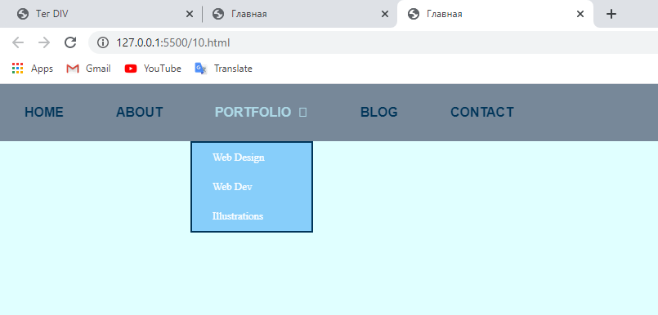

Рисунок 4.10 – Результат выполнения кода на странице

## Практическое задание №11: CSS3-селекторы

**Задание:**

1. Выбрать *input* типа *checkbox*.
2. Выбрать *input* типа *checkbox*, НЕ отмеченный.
3. Найти все элементы с *id=message* или *message-\**.
4. Найти все элементы с *id=message-\**.
5. Найти все ссылки с расширением *href="...zip"*.
6. Найти все элементы с атрибутом *data-action*, содержащим *delete* в списке (через пробел).
7. Найти все элементы, у которых ЕСТЬ атрибут *data-action*, но он НЕ содержит *delete* в списке (через пробел).
8. Выбрать все чётные элементы списка *#messages*.
9. Выбрать один элемент сразу за заголовком *h3#widget-title* на том же уровне вложенности.
10. Выбрать все ссылки, следующие за заголовком *h3#widget-title* на том же уровне вложенности.
11. Выбрать ссылку внутри последнего элемента списка *#messages*.

Листинг кода 4.11 – Создание HTML-документа с требуемыми элементами

<!DOCTYPE html>

<html>

  <head>

    <meta charset="UTF-8" />

    <title>Главная</title>

  </head>

  <body>

    <input type="checkbox" />

    <input type="checkbox" checked />

    <input type="text" id="message" />

    <h3 id="widget-title">Сообщения:</h3>

    <ul id="messages">

      <li id="message-1">Сообщение 1</li>

      <li id="message-2">Сообщение 2</li>

      <li id="message-3" data-action="delete">Сообщение 3</li>

      <li id="message-4" data-action="edit do-not-delete">Сообщение 4</li>

      <li id="message-5" data-action="edit delete">Сообщение 5</li>

      <li><a href="#">...</a></li>

    </ul>

    <a href="http://site.com/list.zip">Ссылка на архив</a>

    <a href="http://site.com/list.pdf">..И на PDF</a>

    <script>

      // тестовая функция для селекторов

      // проверяет, чтобы элементов по селектору selector было ровно count

      function test(selector, count) {

        var elems = document.querySelectorAll(selector);

        var ok = elems.length == count;

        if (!ok) alert(selector + ": " + elems.length + " != " + count);

      }

      // ------------- селекторы --------------

      // Выбрать input типа checkbox

      test('input[type="checkbox"]', 2);

      // Выбрать input типа checkbox, НЕ отмеченный

      test('input[type="checkbox"]:not(:checked)', 1);

      // Найти все элементы с id=message или message-*

      test('[id|="message"]', 6);

      // Найти все элементы с id=message-*

      test('[id^="message-"]', 5);

      // Найти все ссылки с расширением href="...zip"

      test('a[href$=".zip"]', 1);

      // Найти все элементы с data-action, содержащим delete в списке (через пробел)

      test('[data-action~="delete"]', 2);

      // Найти все элементы, у которых ЕСТЬ атрибут data-action,

      // но он НЕ содержащит delete в списке (через пробел)

      test('[data-action]:not([data-action~="delete"])', 1);

      // Выбрать все чётные элементы списка #messages

      test("#messages li:nth-child(2n)", 3);

      // Выбрать один элемент сразу за заголовком h3#widget-title

      // на том же уровне вложенности

      test("h3#widget-title + *", 1);

      // Выбрать все ссылки, следующие за заголовком h3#widget-title

      // на том же уровне вложенности

      test("h3#widget-title ~ a", 2);

      // Выбрать ссылку внутри последнего элемента списка #messages

      test("#messages li:last-child a", 1);

    </script>

  </body>

</html>

Результат выполнения кода на странице (Рисунок 4.11):

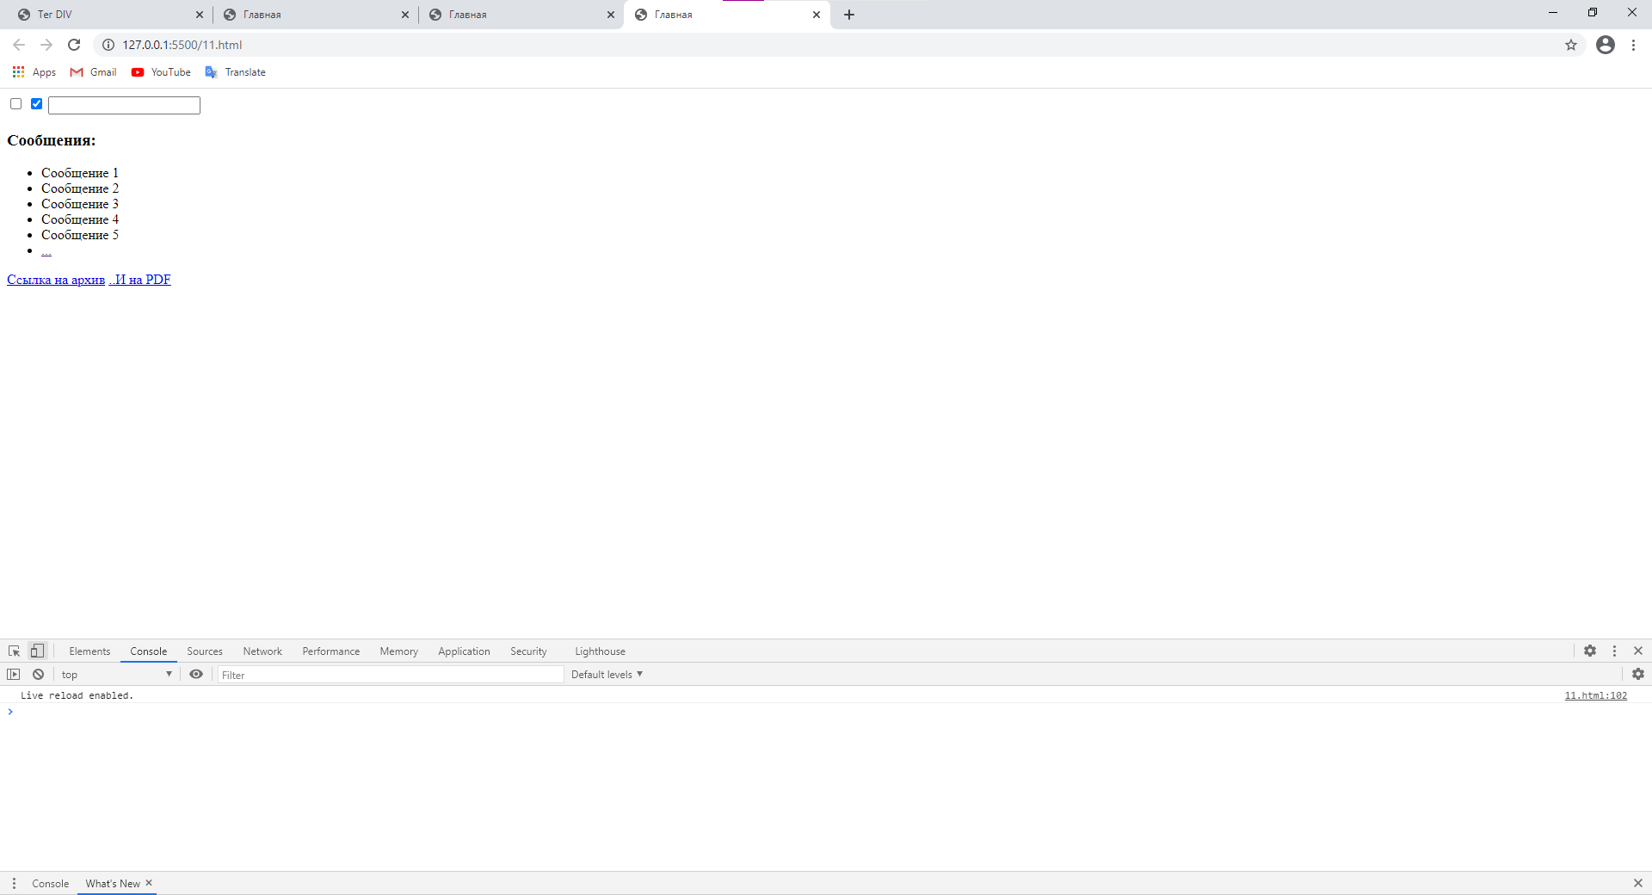

Рисунок 4.11 – Результат выполнения кода с созданием элементов

Вывод**:** в результате выполнения данной практической работы было выполнено ознакомление со структурой языка HTML, пройдено обучение по созданию HTML-документов, оформлению комментариев в коде, работе с основными тегами языка, добавлению изображений и ссылок на страницы, подключению внешних CSS-файлов и созданию простейших стилей HTML-документам.